Утвержден
Приказом Министерства строительства
и жилищно-коммунального хозяйства
Российской Федерации
от 15 мая 2017 г. N 785/пр

СВОД ПРАВИЛ

КОНСТРУКЦИИ ГРУНТОЦЕМЕНТНЫЕ АРМИРОВАННЫЕ.
ПРАВИЛА ПРОЕКТИРОВАНИЯ

Armed grouted structures. Rules of architectural design

СП 291.1325800.2017

Дата введения
16 ноября 2017 года

Предисловие

Сведения о своде правил

1 ИСПОЛНИТЕЛИ - Акционерное общество "Научно-исследовательский центр "Строительство" (АО "НИЦ "Строительство"), НИИОСП им. Н.М. Герсеванова и НИИЖБ им. А.А. Гвоздева
2 ВНЕСЕН Техническим комитетом по стандартизации ТК 465 "Строительство"
3 ПОДГОТОВЛЕН к утверждению Департаментом градостроительной деятельности и архитектуры Министерства строительства и жилищно-коммунального хозяйства Российской Федерации (Минстрой России)
4 УТВЕРЖДЕН приказом Министерства строительства и жилищно-коммунального хозяйства Российской Федерации от 15 мая 2017 г. N 785/пр и введен в действие с 16 ноября 2017 г.
5 ЗАРЕГИСТРИРОВАН Федеральным агентством по техническому регулированию и метрологии (Росстандарт)
6 ВВЕДЕН ВПЕРВЫЕ

В случае пересмотра (замены) или отмены настоящего свода правил соответствующее уведомление будет опубликовано в установленном порядке. Соответствующая информация, уведомление и тексты размещаются также в информационной системе общего пользования - на официальном сайте разработчика (Минстрой России) в сети интернет

Введение

Настоящий свод правил разработан с учетом обязательных требований, установленных в Федеральном законе от 27 декабря 2002 г. N 184-ФЗ "О техническом регулировании", Федеральном законе от 29 декабря 2004 г. N 190-ФЗ "Градостроительный кодекс Российской Федерации", Федеральном законе от 30 декабря 2009 г. N 384-ФЗ "Технический регламент о безопасности зданий и сооружений" и содержит основные геотехнические требования к проектированию армированных грунтоцементных конструкций в различных инженерно-геологических условиях и при любых видах строительства.
Разработан НИИОСП им. Н.М. Герсеванова и НИИЖБ им. А.А. Гвоздева институтами АО "НИЦ "Строительство": кандидаты техн. наук И.В. Колыбин, Д.Е. Разводовский - руководители темы; кандидаты техн. наук: Х.А. Джантимиров, Ф.Ф. Зехниев, М.Н. Ибрагимов, А.В. Рытов, А.В. Скориков, В.В. Семкин, А.В. Шапошников, М.Я. Якобсон, инж. Д.А. Внуков, при участии д-ра техн. наук В.А. Ильичева, д-ра техн. наук Н.С. Никифоровой, д-ра геол.-минерал. наук А.Г. Шашкина, канд. техн. наук А.Г. Малинина, канд. техн. наук О.А. Маковецкого, инж. П.А. Малинина.

1. Область применения

Настоящий свод правил устанавливает основные геотехнические требования и распространяется на проектирование армированных грунтоцементных конструкций, выполняемых в грунте по методу струйной цементации и глубинного перемешивания при строительстве и реконструкции зданий и сооружений в талых грунтах.
Настоящий свод правил не распространяется на проектирование конструкций в грунте, изготавливаемых с помощью инъекционных технологий с применением цементов и микроцементов, а также иных вяжущих материалов.

2. Нормативные ссылки

В настоящем своде правил приведены ссылки на следующие нормативные документы:
ГОСТ 5686-2012 Грунты. Методы полевых испытаний сваями
ГОСТ 12071-2014 Грунты. Отбор, упаковка, транспортирование и хранение образцов
ГОСТ 21153.2-84 Породы горные. Методы определения прочности при одноосном сжатии
ГОСТ 24452-80 Бетоны. Методы определения призменной прочности, модуля упругости и коэффициента Пуассона
ГОСТ 27751-2014 Надежность строительных конструкций и оснований. Основные положения
ГОСТ 28570-90 Бетоны. Методы определения прочности по образцам, отобранным из конструкций
ГОСТ 28985-91 Породы горные. Методы определения деформационных характеристик при одноосном сжатии
СП 16.13330.2017 "СНиП II-23-81* Стальные конструкции"
СП 22.13330.2016 "СНиП 2.02.01-83* Основания зданий и сооружений"
СП 24.13330.2011 "СНиП 2.02.03-85 Свайные фундаменты" (с изменением N 1)
СП 47.13330.2016 "СНиП 11-02-96 Инженерные изыскания для строительства. Основные положения"
СП 63.13330.2012 "СНиП 52-01-2003 Бетонные и железобетонные конструкции. Основные положения" (с изменениями N 1, N 2)
СП 103.13330.2012 "СНиП 2.06.14-85 Защита горных выработок от подземных и поверхностных вод"
Примечание - При пользовании настоящим сводом правил целесообразно проверить действие ссылочных документов в информационной системе общего пользования - на официальном сайте федерального органа исполнительной власти в сфере стандартизации в сети Интернет или по ежегодному информационному указателю "Национальные стандарты", который опубликован по состоянию на 1 января текущего года, и по выпускам ежемесячного информационного указателя "Национальные стандарты" за текущий год. Если заменен ссылочный документ, на который дана недатированная ссылка, то рекомендуется использовать действующую версию этого документа с учетом всех внесенных в данную версию изменений. Если заменен ссылочный документ, на который дана датированная ссылка, то рекомендуется использовать версию этого документа с указанным выше годом утверждения (принятия). Если после утверждения настоящего свода правил в ссылочный документ, на который дана датированная ссылка, внесено изменение, затрагивающее положение, на которое дана ссылка, то это положение рекомендуется применять без учета данного изменения. Если ссылочный документ отменен без замены, то положение, в котором дана ссылка на него, рекомендуется применять в части, не затрагивающей эту ссылку. Сведения о действии сводов правил целесообразно проверить в Федеральном информационном фонде технических регламентов и стандартов.

3. Термины и определения

В настоящем стандарте применены следующие термины с соответствующими определениями:
3.1 армированная грунтоцементная конструкция: Конструкция, состоящая из одного или нескольких армированных грунтоцементных элементов.
3.2 армированный массив грунта: Естественный грунтовый массив, усиленный армирующими элементами.
3.3 влажное механическое перемешивание: Процесс, включающий перемешивание грунта специальным буровым инструментом и его перемешивание со строительным раствором, включающим воду, связующие с наполнителями и добавками.
3.4 глубинное перемешивание: Технология, позволяющая создавать грунтоцементные конструкции путем механического перемешивания грунтов в естественном залегании с твердеющим материалом без специального извлечения грунта на поверхность с помощью специального бурового устройства в процессе его погружения или извлечения с вращением.
3.5 грунтоцемент, ГЦ: Грунт, закрепленный путем его перемешивания с цементным раствором методом струйной цементации или глубинного перемешивания и имеющий механические характеристики, заданные проектом.
3.6 грунтоцементный элемент; ГЦЭ: Объем грунта, закрепленный цементным вяжущим по методу струйной цементации или глубинного перемешивания, с приданием ему повышенной прочности и пониженной водопроницаемости, характеризуемый геометрическими параметрами и физико-механическими свойствами, назначенными при проектировании и подтвержденными опытными работами.
3.7 грунтоцементные элементы с теряемыми буровыми штангами; ТБШ ГЦЭ: Технология устройства грунтоцементных элементов путем прямого бурения на проектную длину с размыванием грунта цементным раствором при использовании в качестве бурового инструмента теряемых стальных трубчатых штанг с накатанной винтовой поверхностью.
3.8 конструкция грунтоцементная: Конструкция, состоящая из грунтоцементных элементов, устроенная в массиве грунта по методу струйной цементации или глубинного перемешивания, выполняющая определенные несущие и (или) ограждающие функции.
3.9 прочность грунтоцемента: Количественный показатель прочности на одноосное сжатие закрепленного грунта, воспринимающего осевую статическую нагрузку до состояния разрушения.
3.10
струйная цементация (jet grouting): Закрепление грунта технологиями, позволяющими разрушать грунт струей цементного раствора (jet1), или струей цементного раствора, усиленной воздушным потоком (jet2), или струей воды с последующей подачей цементного раствора (jet3) для смешения его с грунтом и создания элемента из закрепленного грунта, обладающего заданными прочностными свойствами.
[СП 22.13330.2016, 3.40]
3.11 сухое механическое перемешивание: Процесс, включающий перемешивание грунта специальным буровым инструментом с добавлением вяжущего вещества в виде порошка (без добавления воды).
3.12
элемент закрепленного грунта: Объем грунта, закрепленного каким-либо технологическим способом, характеризуемый контролируемыми геометрическими параметрами и физико-механическими свойствами, назначенными при проектировании и подтвержденными опытными работами.
[СП 22.13330.2016, 3.44]

4. Общие положения

4.1. Общие требования
4.1.1 Для устройства грунтоцементных конструкций применяют технологии глубинного перемешивания и струйной цементации. Армирование грунтоцементных конструкций осуществляется с целью повышения их прочности и несущей способности, снижения деформаций при усадке грунтоцемента.
4.1.2 Для устройства грунтоцементных конструкций следует применять цементные растворы (при необходимости с химическими добавками в соответствии с приложением В). При устройстве грунтоцементных конструкций для противофильтрационных завес и экранов допускается применять цементно-бентонитовые или цементно-глинистые растворы.
При наличии агрессивных подземных вод следует применять стойкие по отношению к ним цементы.
Примечание - Применение шлако-щелочных вяжущих, эффективных в глинистых грунтах, в настоящем своде правил не рассматривается.

4.1.3 Грунтоцементные конструкции используются в качестве временных и (или) постоянных несущих и (или) ограждающих конструкций.
Армированные грунтоцементные конструкции предназначены для устройства:
- элементов армирования оснований;
- ограждений котлованов;
- фундаментов линейных объектов строительства;
- анкерных креплений ограждений котлованов;
- отсечных геотехнических экранов;
- массивных конструкций;
- распорных дисков;
- горизонтальных и вертикальных противофильтрационных завес;
- усиления фундаментов зданий и сооружений;
- противооползневых конструкций на склонах и откосах.
4.1.4 Применение армированных грунтоцементных конструкций для сооружений класса КС-3 согласно ГОСТ 27751 допускается только на основании результатов дополнительных исследований.
4.1.5 Армирование грунтоцементных конструкций может осуществляться путем установки:
- жестких арматурных элементов из металлопроката (круглых труб или прокатных профилей);
- арматурных каркасов из металлических стержней;
- буровых анкерных штанг с винтовой накатанной поверхностью, оставляемых при устройстве грунтоцементных элементов или анкерных свай;
- предварительно изготовленных железобетонных элементов, например, предварительно изготовленных сборных железобетонных свай.
Грунтоцементные конструкции допускается армировать трубами, прокатными профилями и арматурными каркасами большего диаметра с применением вибропогружателей.
При соответствующем обосновании допускается применять композитные материалы.
Грунтоцементные конструкции армируют путем размещения продольной арматуры соосно с проходкой или под наклоном.
4.1.6 Армированные грунтоцементные конструкции должны проектироваться на основе СП 22.13330, СП 63.13330 и с учетом:
- результатов инженерных изысканий для строительства;
- результатов работ на опытном или опытно-производственном участке;
- сопоставимого опыта выполнения работ;
- значений нагрузок, передаваемых на основание;
- технических условий, выданных всеми уполномоченными заинтересованными организациями.
4.1.7 Проектирование грунтоцементных конструкций должно включать в себя:
- определение проектных требований и выбор технологии устройства;
- разработку программы дополнительных изыскательских работ с комплексом лабораторных и опытных полевых работ по устройству грунтоцементной конструкции;
- выбор конструктивной схемы и назначение требуемых характеристик грунтоцемента;
- назначение предварительных размеров грунтоцементной конструкции;
- выполнение расчетов и корректировка, при необходимости, размеров грунтоцементной конструкции;
- назначение расчетных параметров грунтоцемента, технологической последовательности работ;
- разработку графической части проекта, определение проектных объемов материалов и стоимости работ;
- проведение опытно-производственных работ, при необходимости, корректировка значений расчетных параметров и назначение рабочих параметров;
- авторское сопровождение работ по устройству грунтоцементной конструкции с участием в контрольных работах (СП 22.13330).

4.2. Особенности инженерно-геологических изысканий
4.2.1 Изыскания для проектирования и устройства грунтоцементных элементов должны выполняться в соответствии с требованиями СП 47.13330 с учетом геотехнической категории объекта строительства. При проведении изысканий должны учитываться конструктивные и технологические особенности закрепления грунтов основания.
4.2.2 Инженерные изыскания для проектирования и устройства грунтоцементных элементов должны проводиться на основании технического задания, в соответствии с которым разрабатывается программа изысканий.
К составлению технического задания и согласованию программы инженерно-геологических и инженерно-геотехнических изысканий необходимо привлекать специалистов, ответственных за геотехнические разделы проекта и производство работ.
4.2.3 В составе работ по инженерно-геологическим изысканиям необходимо предусматривать расширенный комплекс работ по уточнению мощности и состава насыпных грунтов, включая содержание строительного мусора, органических веществ, наличие булыжников или валунов, цементированных слоев или скал, которые могут усложнять выполнение работ или сделать необходимым использование специальных методов или техники. Фиксацию техногенных полостей рекомендуется осуществлять геофизическими методами. В лессовых просадочных грунтах (I типа по просадочности) для сооружений с нормальным уровнем ответственности применение технологии глубинного перемешивания допускается только по результатам дополнительных исследований на опытном участке.
4.2.4 В условиях высокой агрессивности грунтовых вод возможность устройства грунтоцементной конструкции должна быть подтверждена исследованиями в лабораторных и натурных условиях с применением специальных вяжущих, устойчивых к агрессии.
4.2.5 При определении объема изыскательских работ на участке, где выполняются армированные грунтоцементные конструкции, следует принимать во внимание задокументированный опыт выполнения подобных работ, осуществлявшихся при сравнимых условиях вблизи от участка предполагаемого строительства.
4.2.6 Если опытное закрепление грунтов не может быть выполнено, в составе проекта должен быть предусмотрен опытно-производственный участок. Число опытных элементов и порядок проведения опытных работ приведены в 8.1.
По результатам проведения работ по укреплению грунта на опытных участках выполняется корректировка проектной документации на устройство армированных грунтоцементных элементов.
4.2.7 Материалы инженерно-геологических изысканий и лабораторных исследований должны содержать данные о коэффициенте фильтрации грунта, химическом составе водных вытяжек грунтовых вод для обоснования выбора типа и количества вяжущего материала. При этом определяются следующие параметры: содержание сульфатов, хлоридов, карбонатов.
4.2.8 Изыскания должны выполняться в пределах пятна застройки проектируемого объекта. Глубина изыскательских скважин определяется как при изысканиях для свайных фундаментов.

4.3. Виды и способы устройства грунтоцементных элементов
4.3.1 По способу устройства различают грунтоцементные элементы (ГЦЭ) следующих видов, изготавливаемые:
- способом струйной цементации грунтов;
- методом глубинного перемешивания;
- комбинированными способами с совместным применением струйной цементации и глубинного перемешивания.
4.3.2 По функциональному назначению различают следующие виды ГЦЭ:
- отдельные элементы, выполняющие функцию закрепления грунтов для улучшения их физико-механических характеристик;
- элементы в составе армированного основания, выполняемые для обеспечения требуемых прочностных и деформационных характеристик основания в целом;
- элементы временных несущих и вспомогательных ограждающих конструкций котлованов;
- анкерные конструкции, работающие на выдергивающую нагрузку;
- элементы вертикальных и горизонтальных противофильтрационных завес;
- элементы вертикальных и горизонтальных геотехнических экранов;
- элементы временных и постоянных несущих конструкций основания, воспринимающих нагрузку от надфундаментных конструкций.
4.3.3 Все виды грунтоцементных элементов как по способу изготовления, так и по своему функциональному назначению, следует подразделять на армированные и неармированные.
4.3.4 Грунтоцементные конструкции устраиваются путем объединения нескольких грунтоцементных элементов. Конструкции могут включать в себя как неармированные, так и армированные элементы. Армирование осуществляется погружением армирующего элемента сразу после устройства грунтоцементного элемента.
Основные виды армирования грунтоцементных конструкций приведены на рисунке 4.1.

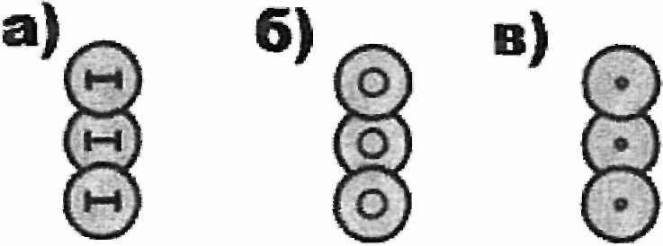

а - двутавром; б - трубой; в - теряемыми буровыми штангами
с накатанной винтовой поверхностью

Рисунок 4.1 - Способы армирования грунтоцементных элементов

4.3.5 Грунтоцементные конструкции могут выполняться из комбинации грунтоцементных элементов, расположенных: одиночно, в один, два, три ряда, по треугольной или квадратной сетке с заданным шагом, в виде ячеистой структуры, сплошным массивом. Основные виды грунтоцементных конструкций приведены на рисунке 4.2.

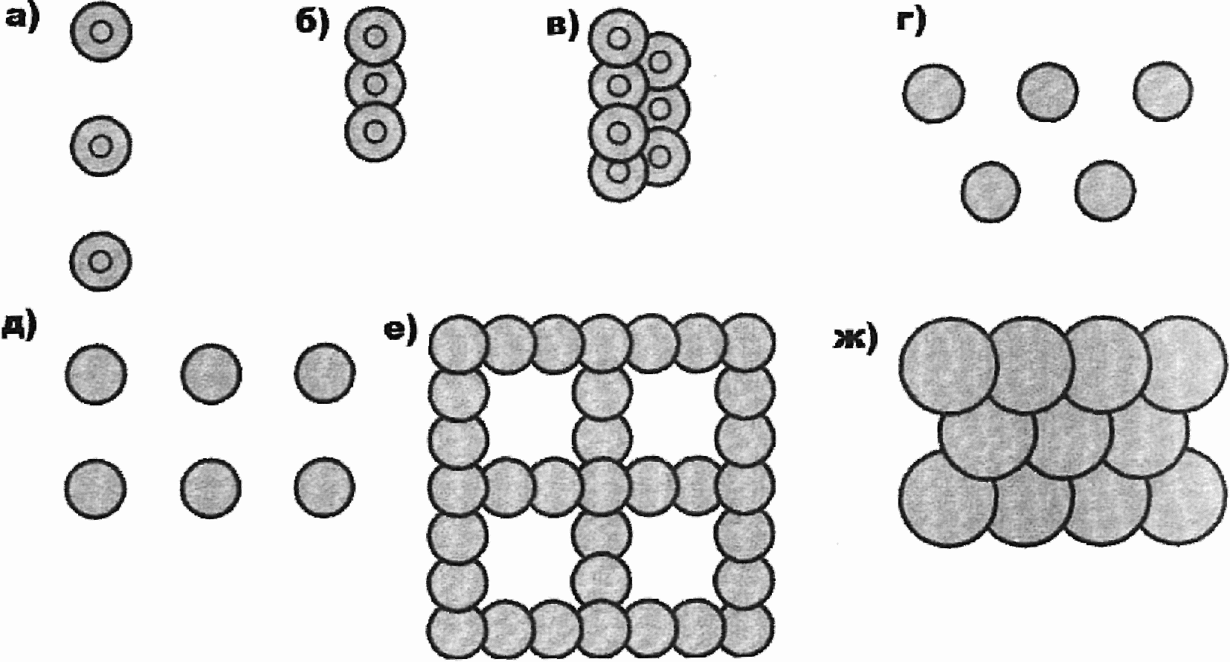

а - одиночно; б - в один ряд; в - в два ряда;
г - по треугольной сетке; д - по квадратной сетке;
е - в виде ячеистой структуры; ж - сплошным массивом

Рисунок 4.2 - Способы устройства грунтоцементных
элементов и конструкций

4.3.6 Грунтоцементные элементы, выполняемые методом глубинного перемешивания, выполняются круглой формы. Для элементов, выполняемых по струйной технологии, по геометрической форме сечения различают:
- круглое сечение, полученное при вращении монитора с одинаковой угловой скоростью;
- сечение в виде эллипса, полученного при вращении монитора с различной угловой скоростью;
- ламели, сформированное при подъеме монитора без вращения (плоское сечение).

4.4. Элементы, выполняемые способом струйной цементации грунтов
4.4.1 Армированные грунтоцементные элементы, устраиваемые по методу струйной цементации, выполняются с помощью следующих основных операций:
- прямой ход: бурение лидерной скважины на проектную глубину;
- обратный ход: размыв в грунте по мере подъема инструмента (монитора) цилиндрической полости с одновременным перемешиванием грунта с цементным раствором (цементация);
- погружение армирующего элемента.

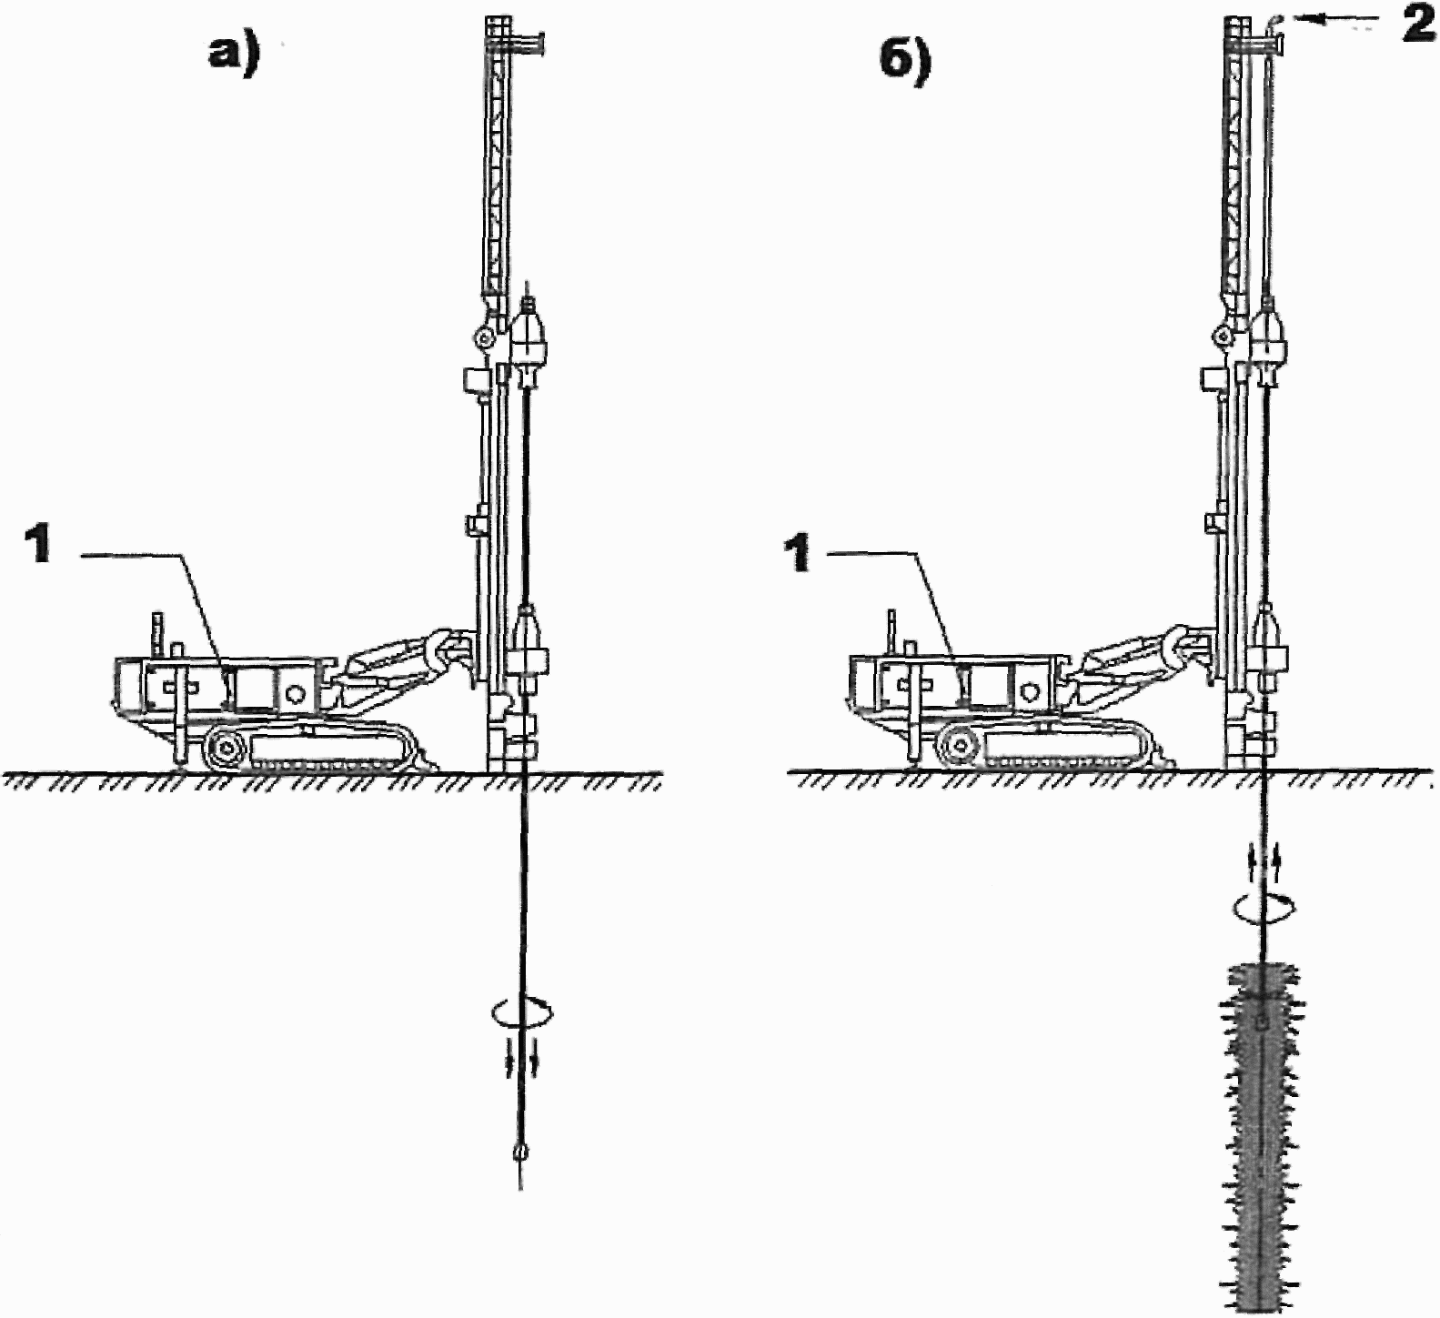

а - бурение лидерной скважины до отметки низа элемента
(прямой ход); б - устройство грунтоцементного элемента
(обратный ход)
1 - буровая установка; 2 - цементный раствор

Рисунок 4.3 - Технология устройства
грунтоцементных элементов

4.4.2 Устройство грунтоцементных элементов методом струйной цементации в зависимости от грунтовых условий, назначения, требуемой прочности и фильтрационных свойств создаваемой грунтоцементной конструкции, может производиться по следующим технологиям:
- однокомпонентная технология - разрушение грунта производится струей цементного (цементно-бентонитового или цементно-глинистого) раствора;
- двухкомпонентная технология - для увеличения объема закрепляемого грунта используется дополнительно энергия сжатого воздуха, создающего искусственный воздушный поток вокруг струи раствора;
- трехкомпонентная технология - разрушение грунта производится водной струей в искусственном воздушном потоке, а цементный раствор подается в виде отдельной струи;
- модернизированные технологии.
4.4.3 Для достижения большего диаметра грунтоцементных элементов допускается выполнять предварительный размыв грунта водой под давлением. Предварительный размыв может выполняться одновременно с бурением или при обратном ходе до цементации грунта.
4.4.4 Выбор технологии струйной цементации зависит от назначения конструкции, требуемой прочности или иных показателей грунтоцемента, определенных проектом. Для уточнения технологических параметров, диаметра и прочности грунтоцемента следует назначать опытные или опытно-производственные работы.
4.4.5 Диаметр грунтоцементных элементов в основном зависит от физико-механических свойств грунтов, технологических параметров (скорости подъема, времени размыва, давления нагнетания раствора, формы и качества сопел, размера и числа форсунок).
Предварительно диаметр грунтоцементных элементов допускается принимать по таблице 4.1.

Таблица 4.1

Тип грунта | ТБШ ГЦЭ | Диаметр грунтоцементных элементов, мм, для технологии
Тип грунта | ТБШ ГЦЭ | однокомпонентной | двухкомпонентной | трехкомпонентной
Глинистые грунты | 200 - 300 | 500 - 600 | 1000 - 1300 | 1000 - 1500
Песчаные грунты | 300 - 400 | 600 - 1000 | 1100 - 2000 | 1200 - 2000
Гравелистые грунты | 350 - 450 | 700 - 1100 | 1000 - 1500 | 2000 - 2400
Примечание - При использовании более мощных насосов, буровых колонн и специальных форсунок можно получить грунтоцементные колонны диаметром 3000 - 4000 мм.

4.4.6 Длина грунтоцементных элементов ограничивается мощностью применяемой буровой установки при условии подтверждения возможности выполнения элемента на опытном участке.
Примечание - Допустимо назначение длины грунтоцементных элементов до 100 м.

4.5. Элементы, выполняемые методом глубинного перемешивания
4.5.1 Сущность укрепления грунтов по методу глубинного перемешивания состоит в измельчении грунта без извлечения его на поверхность в процессе погружения бурового инструмента и смешивании грунта с раствором вяжущего или сухим материалом (цементом, известью), подаваемыми через буровую штангу, соединенную с наконечником специальной конструкции (смесителем). В результате образуется грунтоцементный элемент повышенной прочности, зависящей от содержания цемента и вида грунта.
4.5.2 Глубинное укрепление грунтов цементным раствором или сухим материалом (цементом или известью) допускается применять в любых грунтах (глинистых, песчаных, лессовых, илах), за исключением сапропелей. Возможность применения глубинного метода закрепления цементацией заторфованных грунтов с повышенным (более 10%) содержанием органических примесей устанавливается лабораторными исследованиями коррозионной стойкости грунтоцемента. Возможность применения метода в условиях высокой агрессивности грунтовых вод должна быть подтверждена исследованиями в лабораторных условиях с применением специальных, устойчивых к агрессии, вяжущих.
4.5.3 Возможность применения метода глубинного укрепления грунтов (глубинным перемешиванием) для сооружений класса КС-3, а также в илах или в лессовых просадочных грунтах (II типа просадочности), допускается только по результатам дополнительных исследований.

5. Механические характеристики грунтоцемента
и выбор технологических параметров

5.1. Прочностные и деформационные характеристики грунтоцемента
5.1.1 Расчеты армированных грунтоцементных конструкций следует выполнять с применением расчетных значений характеристик материалов и грунтов. Нагрузки и воздействия, учитываемые при проектировании, должны устанавливаться расчетом исходя из рассмотрения совместной работы сооружения и основания с учетом возможного их изменения на различных стадиях возведения и эксплуатации сооружения.
5.1.2 Необходимые нормируемые показатели качества ГЦЭ следует устанавливать при проектировании конструкций в соответствии с расчетом и методами изготовления и эксплуатации конструкций с учетом воздействий окружающей среды и защитных свойств ГЦ по отношению к принятому виду армирующих элементов для армированных ГЦЭ.
5.1.3 Для предварительных расчетов оснований зданий и сооружений повышенного и нормального уровней ответственности (до получения результатов опытных работ), а также временных грунтоцементных конструкций, допускается применять значения прочностных и деформационных характеристик грунтоцемента, приведенные в таблицах СП 22.13330. Технологические параметры следует уточнять по результатам опытно-производственных работ. При необходимости, следует выполнять корректировку проекта с уточнением фактических параметров закрепленного грунта.
5.1.4 В качестве основных параметров механических свойств грунтоцемента следует устанавливать нормативные и расчетные значения прочностных, деформационных и других физико-механических характеристик, определяемые на основании результатов инженерных изысканий участка строительства с учетом сопоставимого опыта. При разработке проекта могут назначаться следующие прочностные и деформационные характеристики грунтоцементных элементов:
- прочность на одноосное сжатие R_{stb};
- угол внутреннего трения закрепленного массива ;
- сцепление закрепленного массива c_{stb};
- модуль деформации E_{stb}, МПа.
5.1.5 Прочность на одноосное сжатие и модуль деформации грунтоцемента должны определяться по ГОСТ 24452 и ГОСТ 28570. Другие характеристики определяются как производные значения от прочности по 5.1.10.
5.1.6 Нормативные и расчетные показатели сопротивления сжатию грунтоцемента, в связи с длительным набором прочности грунтоцемента в массиве, следует определять в возрасте 56 сут для песчаных и глинистых грунтов.
Допускается определение класса прочности грунтоцемента с использованием переходного коэффициента k_{t}:

R_{stb} = k_{t}R₂₈; (5.1)

- для глинистых грунтов

(5.2)

- для песчаных грунтов

(5.3)

5.1.7 Значение модуля деформации грунтоцемента E_{stb} должно назначаться на основании отбора и испытания керна при проведении опытных работ. До проведения указанных испытаний при проведении численного моделирования при определении значения модуля деформации грунтоцемента E_{stb} допустимо использовать формулу

E_{stb} = k_{s}R_{stb}. (5.4)

При этом k_{s} принимается равным 70 - 100 для глин и суглинков, 150 - 200 для супесей, 200 - 300 для песков пылеватых и мелких, 300 - 500 для песков средней крупности и крупных, 500 - 800 для песков гравелистых.
Для грунтоцементных элементов, изготовленных методом глубинного перемешивания, допускается использовать значения по приложению Е.
5.1.8 Предварительно прочность на сжатие грунтоцементных элементов допускается принимать по таблице 4.2.

Таблица 4.2

Тип грунтов | Прочность на сжатие, МПа
Глинистые | 0,5 - 3,0 <*>
Илистые | 5 - 25
Песчаные | 3,0 - 15,0 <*>
Гравелистые | 5 - 30
Торф и ил | 0,4 - 2,0 <*>
<*> Для однокомпонентной технологии.

Примечания
1 Прочностные характеристики грунтоцемента зависят от физико-механических свойств грунта, а также от расхода цемента, определяемого, в том числе, применяемой технологией.
2 Характеристики грунтобетона, полученного при использовании двухкомпонентной технологии (jet2) по сравнению с однокомпонентной (jet1), ниже примерно на 10%.
3 Для достижения максимальных значений показателей прочностных деформационных свойств цементогрунта необходимо принимать максимальный расход цемента на 1 м³.

5.1.9 Значение коэффициента Пуассона грунтоцемента должно приниматься равным 0,25.
5.1.10 Прочностные характеристики грунтоцемента назначаются исходя из формул:

КонсультантПлюс: примечание.
Нумерация формул дана в соответствии с официальным текстом документа.
c_{stb,I} = R_{stb}·0,35; (5.4)

c_{stb,II} = R_{stb}·0,4. (5.5)

Значение угла внутреннего трения должно приниматься в диапазоне от 24° до 33° в соответствии с таблицей 5.1.

Таблица 5.1

Рекомендуемые значения угла внутреннего трения
грунтоцемента в зависимости от его прочности

R_{stb}, МПа
1 | 26 | 24
5 | 27 | 25
10 | 29 | 26
15 | 31 | 28
20 | 33 | 30

Для грунтоцементных элементов, изготовленных методом глубинного перемешивания, допускается использовать значения, приведенные в приложении Е.
5.1.11 Расчетные значения сопротивления грунтоцемента осевому сжатию R_{sb} определяют по формуле

(5.6)

Значение коэффициента надежности для грунтоцемента при сжатии при расчете по первому предельному состоянию следует принимать равным 1,5 для грунтоцементных элементов, выполненных по методу механического глубинного перемешивания, и 1,75 - для грунтоцементных элементов, выполненных по методу струйной цементации. При расчете по второму предельному состоянию следует принимать равным 1.

5.2. Выбор технологических параметров
5.2.1 Основные технологические параметры для устройства грунтоцементного элемента по струйной технологии должны обеспечивать заданные в проекте геометрические габариты и прочностные показатели свойств грунтоцемента.
5.2.2 Для определения технологических параметров производства работ в проекте должны указываться следующие данные:
- диаметр грунтоцементного элемента, м;
- суммарный (полный) расход цемента на 1 пог. м закрепляемого грунта, кг/м;
- давление нагнетания раствора, МПа;
- водоцементное отношение WC.
5.2.3 Расход цемента зависит от решаемой задачи, типа грунта, необходимой прочности и может составлять для струйной цементации от 450 до 600 кг/м³ укрепленного грунта в песчаных грунтах и от 560 до 800 кг/м³ - в глинистых грунтах.
В слабых органических грунтах (илы, торфы) расход цемента должен составлять от 800 до 1000 кг/м³ для почти полного замещения грунта цементным раствором. Кроме того, в таких грунтах может выполняться предварительный размыв грунта водой с добавлением 1% - 5% технической соды.
Для глубинного перемешивания расход цемента может назначаться по таблицам Е.1 и Е.2 и подтверждаться результатами лабораторных и опытных работ.
5.2.4 Давление нагнетания раствора определяет энергию струи и радиус ее действия. Предел достигаемого давления ограничен мощностью используемых насосов и герметичностью линии.
5.2.5 Водоцементное отношение раствора рекомендуется применять в диапазоне от 0,8 до 1,2 для регулирования времени набора прочности и размыва грунта для струйной цементации и 0,5 - 0,7 - для глубинного перемешивания. Допустимо применение химических добавок для регулирования вязкости раствора.
5.2.6 При наличии фильтрационных течений, которые могли бы размыть новообразованный грунтоцементный элемент, необходимо применять добавки, ускоряющие схватывание раствора (например, жидкое стекло или кальций хлор). Рекомендуемый объем добавок составляет 1% - 2% от массы цемента и уточняется на этапе опытных работ.
5.2.7 Обычно устройство грунтоцементных элементов по методу струйной цементации сопровождается выходом грунтоцементной пульпы на поверхность. Объем пульпы зависит от свойств грунта, расхода цемента и времени размыва грунта и составляет 30% - 70% от объема закачанного раствора для однокомпонентной технологии и 70% - 90% для двухкомпонентной технологии.
В проекте следует указывать требования о необходимости постоянного обеспечения выхода грунтоцементной пульпы на поверхность в ходе производства работ. Следует учитывать, что в случае отсутствия выхода пульпы на поверхности она может заполнить существующие полости в грунте (старые коммуникации или подвалы старых зданий) и привести к вертикальным или горизонтальным гидроразрывам.
5.2.8 При применении струйной технологии устройства ГЦЭ в проекте рекомендуется проанализировать необходимость применения комплексных химических добавок.
Примечание - В отдельных случаях применение добавок позволяет увеличивать эффективный диаметр получаемого грунтоцементного элемента на 10% - 15%, повышать однородность грунтобетона и снижать водоцементное отношение раствора с 1,0 до 0,7 - 0,8 при неизменном применяемом оборудовании и обычных режимах его работы.

6. Расчет грунтоцементных конструкций

6.1. Основные указания по расчету грунтоцементных армированных конструкций
6.1.1 Расчет армированных грунтоцементных конструкций должен быть выполнен в соответствии с ГОСТ 27751, СП 24.13330 и СП 22.13330 по предельным состояниям:
первой группы
а) по прочности материала закрепленного массива;
б) по предельному сопротивлению грунта основания закрепленного массива;
в) по потере общей устойчивости усиленных оснований при их расположении на склонах или при устройстве ограждений котлованов.
второй группы
а) по осадкам укрепленных оснований от вертикальных нагрузок;
б) по перемещениям укрепленных оснований от действия горизонтальных нагрузок и моментов.
6.1.2 Расчет армированных грунтоцементных конструкций должен проводиться с использованием апробированного и сертифицированного программного обеспечения на основании математических моделей, описывающих механическое поведение укрепленного массива. Допускается прямое определение усилий в армирующих элементах, если в расчетную область армирующие элементы и грунтоцемент введены раздельно.
6.1.3 При составлении расчетной модели должны учитываться грунтовые условия площадки строительства и ее гидрогеологический режим. Расчетная модель должна учитывать особенности механического поведения укрепленного массива. Допускается описывать механическое поведение грунтоцемента как линейными, так и нелинейными моделями.
6.1.4 Расчет армированных грунтоцементных конструкций по несущей способности необходимо выполнять на основные и особые сочетания нагрузок, по деформациям - на основные сочетания.
6.1.5 Расчет неармированных грунтоцементных конструкций по прочности материала выполняется по СП 63.13330 с учетом формулы (5.6) как для неармированных бетонных конструкций. При этом принимается расчетное сопротивление на сжатие, определенное для грунтоцемента. Расчетное сопротивление на растяжение принимается равным нулю.
6.1.6 При расчете армированных грунтоцементных конструкций в качестве геометрических параметров должны использоваться: отметки и уклоны поверхности грунта, уровней подземных вод, слоев грунта, котлованов и выемок в грунте; размеры грунтоцементных конструкций и элементов и их положение. При устройстве постоянных грунтоцементных конструкций следует учитывать, что отклонения геометрических размеров элементов, выполняемых по струйной технологии, фактически могут существенно отличаться от заданных проектом значений.
6.1.7 Армированные грунтоцементные конструкции рассчитывают по прочности на действие изгибающих моментов, продольных сил, поперечных сил, крутящих моментов. Расчеты проводятся на основании требований раздела 6.9 СП 22.13330.2016 и СП 63.13330.
6.1.8 При использовании метода струйной цементации на этапе проектирования в качестве предварительной оценки расхода цемента для достижения проектной прочности грунтоцемента допустимо использовать диаграммы, приведенные на рисунке 6.1. Для точной оценки прочностных свойств на опытном участке следует выполнять предварительные исследования характеристик укрепленного грунта в зависимости от содержания цемента.

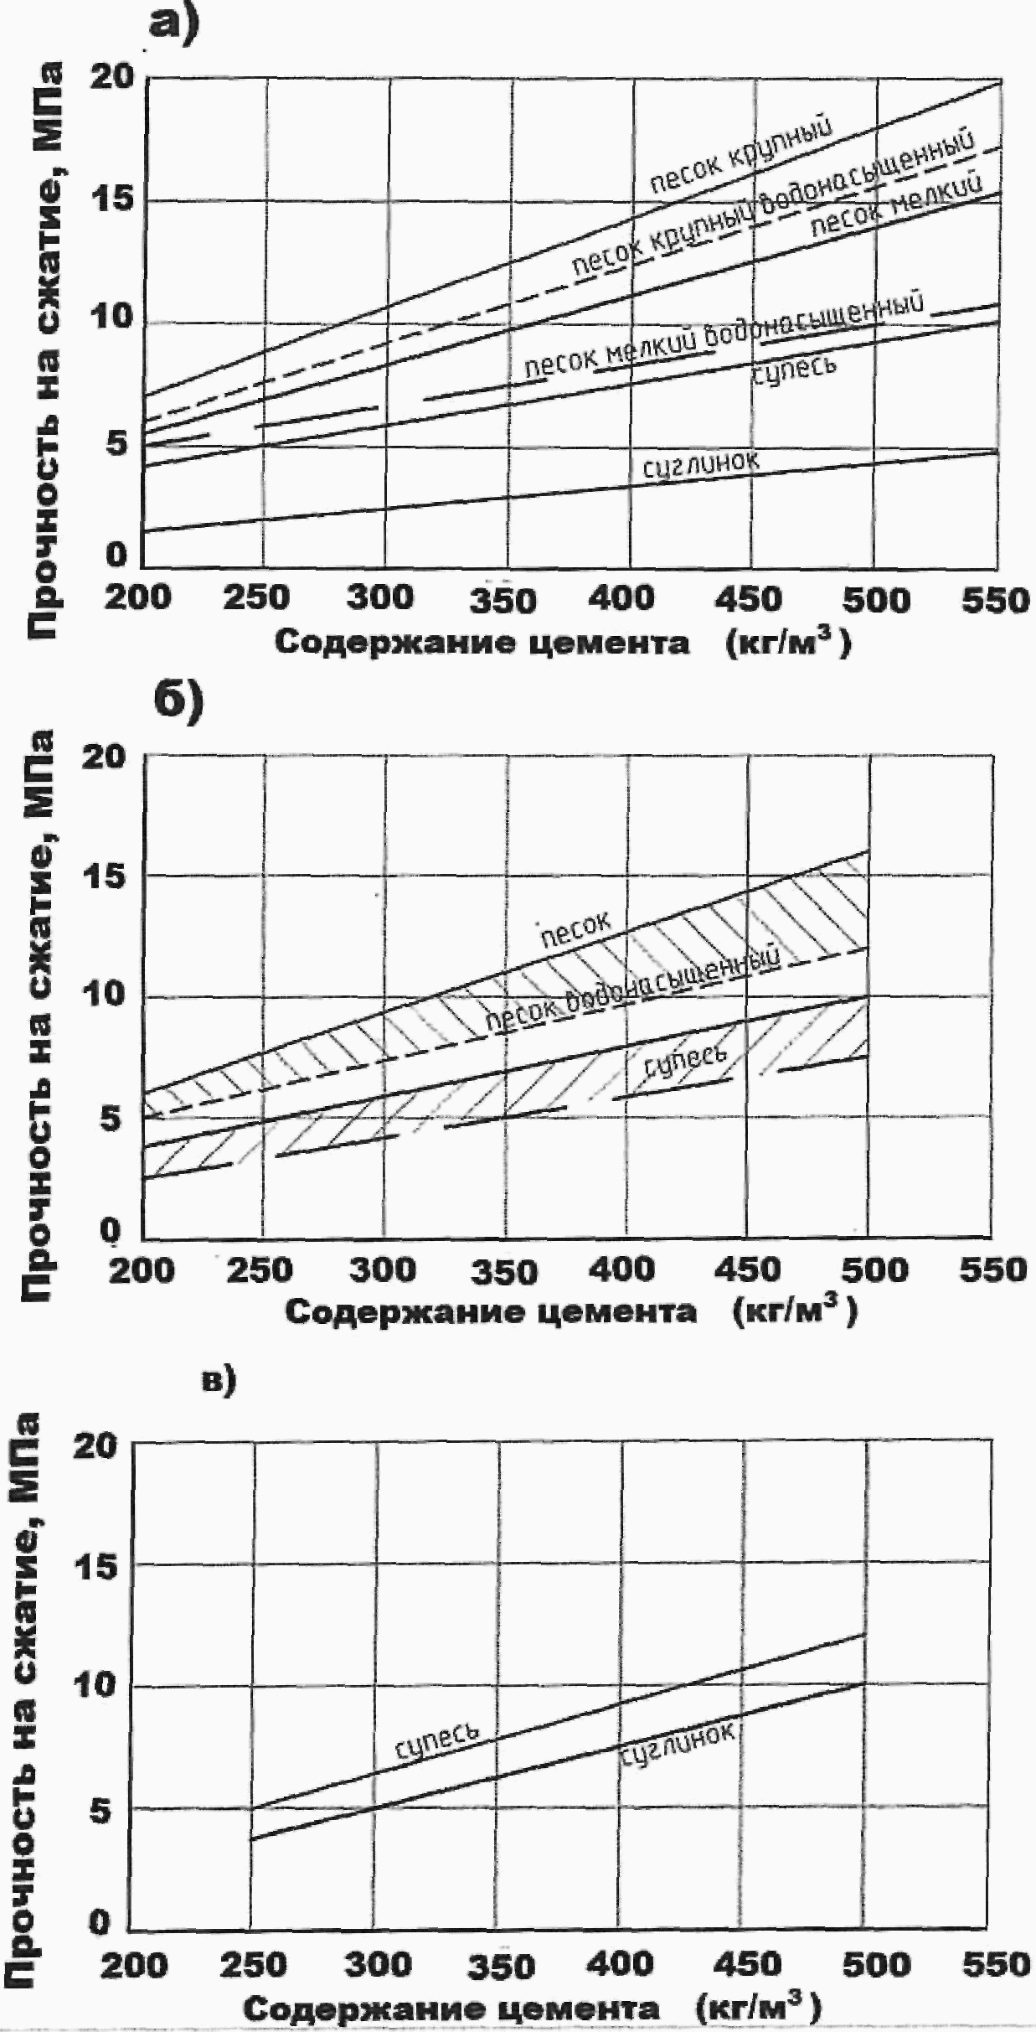

а - струйная цементация; б - глубинное перемешивание;
в - глубинное перемешивание для лессовых грунтов

Рисунок 6.1 - Зависимость расхода цемента для обеспечения
прочности грунтоцемента различных видов грунтов

Примечания
1 Прочность на сжатие грунтоцемента при расходе цемента более 500 кг/м³ определяется только на основании опытных работ.
2 Прочность грунтоцемента, получаемого по двухкомпонентной технологии, следует принимать на 10% - 15% меньше значений, указанных на графике.

6.1.9 До выполнения опытно-производственных работ значение требуемой прочности на одноосное сжатие цементогрунта допускается назначать по расчетному расходу цемента на 1 м³ по графикам, приведенным на рисунке 6.1.

N_{c} = k_{w}N_{cc}, (6.1)

где k_{w} - коэффициент перехода от содержания цемента в грунтоцементе к расходу цемента для получения материала с заданным содержанием цемента (значение прочности по проекту), принимается на этапе проектирования равным 1,1 - 1,33 для струйной цементации грунтов и 1,0 - для глубинного перемешивания;
N_{cc} - проектное содержание цемента в грунтоцементе для получения требуемой прочности, принимаемое на этапе проектирования по графикам на рисунке 6.1 и уточняемое по результатам лабораторных и опытно-производственных работ, кг/м³. При проектировании грунтоцементных элементов в слабых, агрессивных, заторфованных и иных грунтах, а также при необходимости полного замещения грунта проектное содержание цемента N_{cc} следует задавать по объему замещаемого грунта, а при неполном замещении, но повышенных требованиях по прочности, - по результатам лабораторных работ с корректировкой по результатам опытных работ.

6.2. Расчет изгибаемых грунтоцементных армированных конструкций
6.2.1 Расчет изгибаемых грунтоцементных конструкций выполняют в соответствии с требованиями СП 16.13330 и СП 63.13330. При этом возможны две схемы учета механической работы грунтоцемента - совместная и несовместная.
6.2.2 Схема учета механической работы грунтоцемента определяется минимальным значением сопротивления кернов R_{stb}, отобранных из тела элементов на опытном участке. При минимальном значении нормативных характеристик закрепленных грунтов R_{stb} более 5 МПа, расчет армированных грунтоцементных элементов допустимо проводить по СП 63.13330 (совместная схема), при меньших значениях расчет производится на основании решения задачи взаимодействия армированных элементов и закрепленных массивов (несовместная схема), при которой расчет армированной грунтоцементной конструкции выполняется из учета восприятия всех действующих усилий армирующими элементами.
6.2.3 При расчете по несовместной схеме допустимо принимать, что грунтоцемент вокруг армирующих элементов работает как защита от коррозии и обеспечивает передачу усилия на окружающий грунт.
6.2.4 При проведении численных расчетов допустимо принимать основные показатели прочностных и деформационных характеристик грунтоцемента на основании СП 22.13330 и раздела 5.

6.3. Расчет внецентренно нагруженных армированных грунтоцементных элементов
6.3.1 Расчет внецентренно загруженных армированных грунтоцементных элементов производят в случае восприятия элементами значительных вертикальных и горизонтальных нагрузок в основном при усилении существующих фундаментов в соответствии с требованиями подраздела 7.3. Допустимы совместная и несовместные схемы учета работы грунтоцемента в соответствии с 6.2.2.
6.3.2 При расчете отдельных внецентренно сжатых армированных грунтоцементных элементов по совместной схеме следует учитывать случайный эксцентриситет e_{a}, принимая его не менее 1/25 значения диаметра грунтоцементного элемента.
6.3.3 Проверка прочности армирующего элемента при несовместной схеме осуществляется на основании прямых расчетов с определением усилий в армирующем элементе.
6.3.4 Расчет по прочности материала грунтоцементных элементов производится по формуле

(6.2)

где F_{mg} - несущая способность грунтоцементного элемента по материалу, кН;
- коэффициент условия работы грунтоцемента;
R_{b} - расчетное сопротивление грунтоцемента осевому сжатию, кПа;
A_{b} - площадь поперечного сечения грунтоцементного элемента, м²;
R_{a} - расчетное сопротивление металла сжатию, кПа;
A_{a} - площадь поперечного сечения армирующего элемента, м².

6.4. Особенности учета грунтоцементных конструкций при проведении фильтрационных расчетов и гидрогеологическом прогнозе
6.4.1 Сплошные грунтоцементные конструкции и экраны допустимо использовать в качестве вертикальных и горизонтальных противофильтрационных экранов. Толщина противофильтрационного экрана зависит от прочности грунтоцемента, градиента напора, глубины котлована.
6.4.2 Наличие грунтоцементных конструкций должно учитываться при проведении гидрогеологического прогноза и при расчетах притока грунтовых вод в котлован. Указанные расчеты должны проводиться по результатам предварительной гидрогеологической схематизации и уточняться на основании работ на опытном участке.
6.4.3 Прогноз изменения гидрогеологических условий, вызванного устройством ограждения из грунтоцементных свай, полностью или частично перекрывающего водоносные горизонты (комплексы), следует выполнять методом математического моделирования фильтрации. Математическое моделирование для решения этой задачи всегда должно осуществляться в полной постановке ("в напорах").
6.4.4 Взаимное влияние проектируемого сооружения и подземных вод отсутствует, если ограждение из грунтоцементных свай располагается выше уровня подземных вод (УПВ). Практически полное отсутствие взаимовлияния проектируемого сооружения и подземных вод характерно также для незначительного (менее 30%) перекрытия водоносного пласта ограждением котлована из грунтоцементных свай при расположении подошвы фундамента сооружения выше УПВ.
6.4.5 Размер области влияния строительных мероприятий при рассмотрении задачи строительного водопонижения или защитных постоянных дренажей, в которую включены противофильтрационные экраны из грунтоцементных элементов, рекомендуется определять с применением аналитических зависимостей, приведенных в СП 103.13330. Выбор соответствующей конкретной зависимости для проведения этого расчета определяется особенностями построенной предварительной гидрогеологической схемы, а также плановой конфигурацией водопонизительных и дренажных систем.
6.4.6 Гидрогеологический прогноз, включающий в себя противофильтрационные грунтоцементные конструкции, должен осуществляться на основании геофильтрационной схематизации, в которой осуществлен переход от гидрогеологической схемы к фильтрационной схеме, представляющей все гидрогеологические закономерности в гидродинамической постановке. Фильтрационная схема составляется на основе анализа всего комплекса количественных и качественных гидрогеологических показателей.
Геофильтрационная схематизация должна включать в себя следующие основные разделы:
- обоснование режима потока во времени;
- обоснование пространственной структуры потока;
- обоснование граничных условий потока;
- обоснование распределения внутренних источников и стоков;
- обоснование пространственного распределения фильтрационных параметров.
На этапе геофильтрационной схематизации должны быть обоснованы фильтрационные характеристики ограждения из грунтоцементных свай. Оптимальным является их задание на основе натурных определений проницаемости ограждения на площадке строительства. В случае отсутствия натурных данных допускается задание для ограждения следующих значений параметра перетока (отношение коэффициента фильтрации грунтоцементного материала к толщине ограждения):
- 0,05 сут⁻¹ (для 2-рядного ограждения) и 0,01 сут⁻¹ (для 3-рядного ограждения) - при расчетах строительного водопонижения и постоянных дренажей;
- 1·10⁻⁶ сут⁻¹ - при расчетах барражного эффекта.
6.4.7 Толщина противофильтрационного экрана должна определяться из условия фильтрационной прочности материала по формуле

(6.3)

где - коэффициент надежности для диафрагм и завес, принимаемый равным 1,5 - для временных конструкций; 2,0 - для постоянных конструкций;
- перепад уровней воды перед и за противофильтрационной диафрагмой или завесой;
J_{кр} - критический градиент напора, при котором наступает разрушение материала диафрагмы и завесы.
6.4.8 Толщина горизонтального противофильтрационного экрана с учетом пригруза грунта из условия всплытия определяется по формуле

h_{jet} ⁼ 1,1g_{w} H_{w}/g_{jet}, (6.4)

где H_{w} - гидростатическое давление на подошву горизонтального экрана в естественных условиях;
g_{w} - объемный вес воды, т/м³;
g_{jet} - объемный вес грунтоцемента, т/м³;
h_{jet} - расчетная мощность горизонтальной завесы и грунтового пригруза, м.
Мощность горизонтальной противофильтрационной завесы из грунтоцемента должна составлять не менее 1,5 м.
6.4.9 Грунтовый пригруз может отсутствовать для небольших шахт диаметром (или шириной) не более 10 м.
6.4.10 Толщина защитного слоя армирующих элементов временных конструкций не регламентируется. Толщина защитного слоя грунтоцемента в постоянных конструкциях должна составлять не менее 60 мм.

7. Требования по устройству грунтоцементных конструкций

7.1. Общие конструктивные требования
7.1.1 Армирование грунтоцементного элемента осуществляют до начала схватывания грунтоцемента или опусканием армирующих элементов в пробуренные в нем скважины, заполненные строительным раствором.
7.1.2 В проекте должен быть определен способ монтажа армирующих элементов в проектное положение. Следует определять конструкцию центрирующих приспособлений и необходимость применения вибропогружателя. Следует указывать тип фиксаторов в проектном положении погруженной арматуры, определять время достижения начальной прочности грунтоцемента, после которого фиксирующие элементы могут демонтироваться.
7.1.3 При проектировании грунтоцементных элементов следует учитывать, что их прочность определяется факторами, которые не могут быть в полном объеме учтены при разработке проекта:
- варьирование свойств закрепляемого грунта;
- неопределенности в условиях перемешивания грунтоцемента;
- характеристики перемешивающего инструмента и процесса перемешивания;
- тип и количество вяжущего.
Допускается корректировка проектных решений в процессе производства работ в случае невозможности достижения проектных требований к грунтоцементным элементам, а также применение наблюдательного метода при устройстве армированных грунтоцементных конструкций.
7.1.4 Любые ссылки в проекте на сопоставимый опыт допустимы только при наличии документированного материала по результатам испытаний, проведенных на строительной площадке в сходных грунтовых условиях или в непосредственной близости от участка строительства.
7.1.5 При проектировании грунтоцементных конструкций следует учитывать, что погружение их армирующего элемента возможно только соосно грунтоцементному элементу.
7.1.6 Для армирования грунтоцементных конструкций рекомендуется применять жесткую арматуру (металлические трубы, прокатные и сварные профили, жесткие арматурные каркасы). При использовании сварных арматурных каркасов - они должны быть рассчитаны на усилия, связанные с их погружением в незатвердевший грунтоцементный элемент.

7.2. Проектирование горизонтальных грунтоцементных дисков и противофильтрационных экранов, устраиваемых с помощью технологии струйной цементации
7.2.1 Горизонтальные грунтоцементные диски могут использоваться в следующих целях:
- в качестве временных распорных конструкций, устраиваемых до начала экскавации котлована;
- в качестве горизонтальных экранов - при отсутствии на площадке водоупора, в который может быть заглублена ограждающая конструкция котлована.
7.2.2 Грунтоцементные диски эффективны в качестве временных распорных конструкций в слабых грунтах, для уменьшения осадки окружающей застройки при экскавации глубоких котлованов, для уменьшения длины ограждающей конструкции котлована в условиях отсутствия водоупора для заглубления ограждающей конструкции котлована.
7.2.3 Горизонтальные грунтоцементные диски допускается проектировать неармированными. Допускается применять вертикальное армирование для уменьшения усадки грунтоцементных элементов.
7.2.4 Горизонтальные грунтоцементные диски должны формироваться из грунтоцементных элементов, располагающихся по треугольной сетке.
Шаг элементов для горизонтальной противофильтрационной завесы по треугольной сетке рассчитывается по формуле

КонсультантПлюс: примечание.
Формула дана в соответствии с официальным текстом документа.
(7.1)

где I - шаг элементов;
D - диаметр грунтоцементных элементов;
- возможное отклонение от вертикали (1% - 5%);
H - максимальная глубина бурения.
Отношение шага к диаметру элемента (I/D) рекомендуется принимать равным 0,5 - 0,7.
7.2.5 Расчет горизонтального грунтоцементного диска, используемого в качестве распорной конструкции котлована, ведется как конструкции, работающей на сжатие. При проведении численного моделирования допускается описание его механического поведения путем использования модели упругой среды.
7.2.6 Толщина грунтоцементного диска должна определяться расчетом. Применение конструкции толщиной менее 1,0 м не рекомендуется. При высоких значениях гидростатического давления в основании допускается применение анкеровки противофильтрационной завесы с помощью грунтоцементных анкерных конструкций.
7.2.7 При использовании грунтоцементного диска в качестве противофильтрационного экрана в проекте следует предусматривать дополнительные мероприятия для уменьшения притоков грунтовых вод в разрабатываемый котлован - проведение дополнительной цементации.
7.2.8 Расчет противофильтрационного экрана из грунтоцемента выполняется в соответствии с 6.4.8.
7.2.9 Проектное значение прочности грунтоцемента, необходимое для обеспечения устойчивости против размыва и суффозии, должно быть не менее 0,5 МПа.

7.3. Проектирование усиления существующих фундаментов с помощью грунтоцементных элементов
7.3.1 Усиление фундаментов зданий (в том числе свайных) и их оснований осуществляется преимущественно грунтоцементными элементами, выполненными, как правило, методом струйной цементации по однокомпонентной технологии или устройством ТБШ ГЦЭ, а также их комбинацией. Применение двухкомпонентной технологии допускается только в исключительных случаях при наличии обоснования при обязательном научном сопровождении производства работ со стороны специализированной организации.
7.3.2 Армированные грунтоцементные элементы могут использоваться для усиления фундаментов реконструируемых зданий при их надстройке или углублении подвалов, уменьшения осадок существующих зданий при проведении в непосредственной близости от них нового строительства.
7.3.3 При усилении фундаментов существующих зданий и сооружений бурение может производиться рядом с фундаментами или сквозь них для образования под фундаментами грунтоцементных элементов, с частичной и полной передачей на них нагрузки. Ориентация этих элементов может быть вертикальной или наклонной. Наклон, как правило, не должен превышать 15°.
7.3.4 Расчет армированного грунтоцементного элемента выполняется в соответствии с 6.3.
7.3.5 При разработке проекта следует учитывать возможную усадку грунтоцементного материала ГЦЭ в процессе бурения и твердения. В проекте следует предусматривать подливку цементного раствора или предусматривать опрессовку головы элемента на участке длиной до 0,5 м ниже подошвы фундамента или ростверка. Опрессовку следует выполнять через перфорированную часть сердечника (или дополнительную инъекционную трубку). Ориентировочный расход цемента на опрессовку одного элемента рекомендуется принимать в зависимости от давления, но не менее 0,1 м³.
7.3.6 При усилении оснований существующих фундаментов с помощью ТБШ ГЦЭ длина их заделки в фундамент должна приниматься по расчету или назначаться конструктивно - не менее 5 диаметров армирующего элемента. При разработке проекта должна быть рассмотрена необходимость дополнительной опрессовки контактной зоны "фундамент - грунт основания".
7.3.7 В проекте по устройству усиления существующих фундаментов с применением армированных грунтоцементных элементов следует учитывать скорость производства работ. Размер участка при устройстве грунтоцементных элементов должен определяться расчетом, исключающим технологические осадки существующих фундаментов из-за подмытого грунтового основания. Для исключения этого в проекте должен быть определен четкий временной порядок ведения работ.
7.3.8 Несущую способность по грунту отдельных несущих грунтоцементных элементов определяют расчетом в соответствии с СП 24.13330 и в обязательном порядке подтверждают испытаниями натурных элементов по ГОСТ 5686 в количестве, назначаемом проектом, но не менее 2 ГЦЭ на каждые 100 шт.
7.3.9 При усилении колонн зданий следует, как правило, предусматривать их усиление ТБШ ГЦЭ. При существенном увеличении нагрузок после достижения элементами проектной прочности могут устраиваться грунтоцементные элементы по однокомпонентной технологии.
7.3.10 При усилении фундаментов под несущими стенами зданий допустимо применение только однокомпонентной технологий струйной цементации.
7.3.11 При строительстве в непосредственной близости от существующих зданий исторической застройки подземных сооружений или нового строительства с подземной частью рекомендуется предусматривать комбинации ТБШ ГЦЭ с грунтоцементными элементами по однокомпонентной технологии.
7.3.12 Усиление фундаментов и оснований памятников архитектуры и культуры грунтоцементными элементами должно выполняться с обязательным ведением расширенного геотехнического мониторинга. При этом программа геотехнического мониторинга должна предусматривать постоянный визуальный контроль и инструментальный мониторинг за осадками здания не реже одного раза в три дня в период устройства ГЦЭ.
7.3.13 Для зданий, находящихся в предаварийном и аварийном состояниях, недопустимо выполнять подводку грунтоцементных элементов без предварительного усиления надземных конструкций. При этом шаг одновременно выполняемых грунтоцементных элементов для зданий, ранее относившихся к категориям III и IV, должен составлять не менее 5 диаметров элементов усиления.

7.4. Проектирование грунтоцементных анкеров и несущих армирующих элементов
7.4.1 Грунтовые анкеры (постоянные и временные) из армированных грунтоцементных элементов допустимо применять для следующих целей:
- удержания подпорных конструкций;
- обеспечения устойчивости откосов, котлованов и выработок в грунте;
- восприятия сил всплытия, действующих на подземные сооружения.
7.4.2 При использовании анкера в качестве постоянной конструкции специальными исследованиями необходимо подтвердить возможность нормальной эксплуатации анкера на весь срок эксплуатации сооружения.
7.4.3 При проектировании грунтоцементных анкеров следует рассматривать следующие предельные состояния и их сочетания:
- разрушение армирующего элемента;
- разрушение узла крепления анкера;
- разрушение по контакту корня грунтоцементного анкера с грунтом;
- нарушение контакта анкера с материалом корня.
7.4.4 Допускается применение грунтоцементных анкеров как с предварительным натяжением, так и ненапрягаемых анкеров и грунтовых нагелей.
Антикоррозионная защита грунтоцементных анкеров с теряемой буровой штангой должна проектироваться с учетом агрессивности подземных вод и грунтов. В качестве средств антикоррозионной защиты возможно использование армирующих элементов из специальных сталей или увеличение сечения армирующего элемента с учетом развития коррозии в зависимости от срока эксплуатации анкера.
Устройство временных анкеров допускается выполнять с помощью струйной технологии и ТБШ ГЦЭ.
При проектировании напрягаемых анкеров необходимо исключить образование случайных уширений между корнем анкера и ограждающей конструкцией котлована.
Несущая способность грунтоцементных анкеров должна определяться на основании проведения их статических испытаний.
7.4.5 Отдельные грунтоцементные элементы, а также грунтоцементные конструкции, выполняющие функции армирующих элементов грунта, должны проектироваться в соответствии с СП 22.13330.
7.4.6 В качестве армирующих элементов для ТБШ ГЦЭ следует использовать толстостенные трубчатые штанги с накатанной винтовой поверхностью, обеспечивающей надежное сцепление с грунтоцементом.
Штанги соединяются между собой муфтами, оснащенными герметизирующими элементами, обеспечивающими подачу цементного раствора под давлением до 30 МПа.
Теряемое буровое долото, выполняющее функцию монитора, должно быть оснащено форсунками.
Примечание - Стандартная длина штанг составляет 3,0 м. В стесненных условиях допускается применение штанг длиной 2,0, 1,5, 1,0 м.

7.5. Проектирование ограждений котлованов из грунтоцементных элементов
7.5.1 При проектировании ограждений котлованов грунтоцементные конструкции могут выполнять как функцию ограждения котлована, так и функцию забирки при устройстве иных несущих элементов.
7.5.2 Усилия в грунтоцементных элементах, выполняющих функции ограждения котлована, должны определяться в соответствии с СП 22.13330 и 6.2. Допускается определять усилия в армирующих элементах путем решения задачи плоской деформации непосредственным введением в расчетную схему элементов, моделирующих грунтоцемент, и армирующих элементов (рисунок 7.1). При этом коэффициент условий работы по контакту грунтоцемента и примыкающего грунта допускается принимать равным 1,0 в связи с неровной поверхностью грунтоцементного элемента. Прочностные показатели цементогрунта допускается принимать по разделу 5.

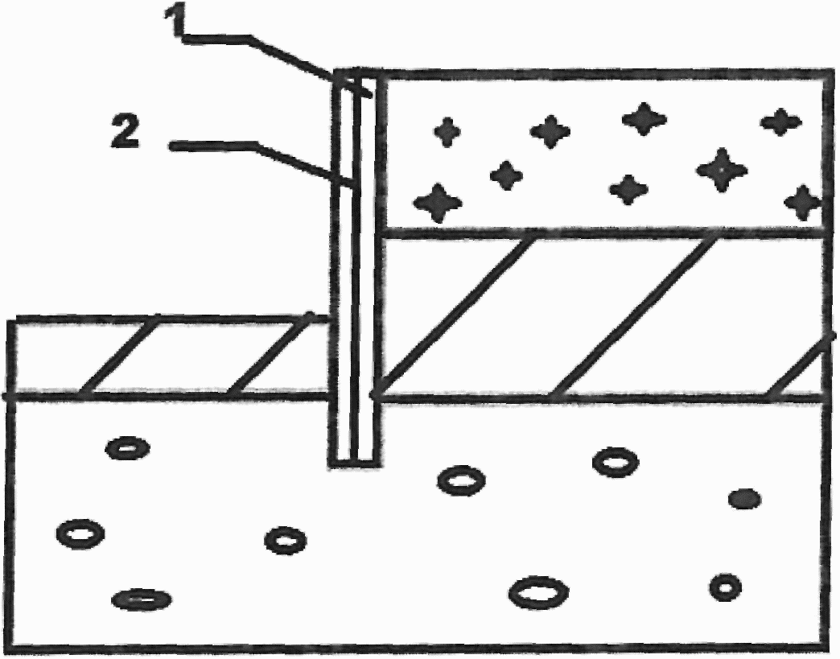

1 - грунтоцементный элемент; 2 - армирующий элемент

Рисунок 7.1 - Расчетная схема для решения задачи
определения усилий в армирующих элементах

7.5.3 Для временного и постоянного ограждений котлованов допустимо использовать ограждающие конструкции, устроенные из одного или нескольких рядов вертикальных грунтоцементных элементов.
7.5.4 В случае создания противофильтрационной завесы шаг элементов для ограждения котлована рассчитывается по формуле

(7.2)

где I - шаг элементов;
D - диаметр грунтоцементных элементов;
- возможное отклонение от вертикали (1% - 5%);
H - максимальная глубина бурения.
Отношение шага к диаметру элемента (I/D) обычно составляет 0,5 - 0,7.
7.5.5 Конструкции из нескольких рядов грунтоцементных элементов должны рассчитываться только на основании решения задачи плоской деформации. Не допускается использование упрощенных расчетных схем.

8. Опытные и контрольные работы

8.1. Организация работ на опытном участке
8.1.1 Работы на опытном участке могут выполняться в рамках изысканий или на этапе, предшествующем началу производства работ по устройству ГЦЭ. Цель опытных работ - определение оптимальных параметров технологического процесса для обеспечения гарантированного диаметра элемента, не менее проектного, во всех инженерно-геологических элементах и достижение проектных значений физико-механических характеристик получаемого грунтоцемента.
8.1.2 Опытный участок должен располагаться в границах участка проектируемых ГЦЭ или на расстоянии не более 15 - 20 м от него при условии сохранения геологического строения и залегания отдельных грунтовых элементов.
8.1.3 Работы на опытном участке должны включать в себя:
- изготовление опытных ГЦЭ;
- контроль качества опытных ГЦЭ;
- контроль геометрических размеров ГЦЭ;
- уточнение прочностных и деформационных характеристик ГЦЭ;
- оценка несущей способности ГЦЭ по грунту и материалу.
8.1.4 Число опытных ГЦЭ определяется в зависимости от уровня ответственности проектируемого сооружения и грунтовых условий площадки. Опытные ГЦЭ, выполненные в соответствии с проектом в части их геометрических и физико-механических характеристик, могут быть приняты в качестве рабочих, если удовлетворяют требованиям проекта.
Для сооружений 1 уровня ответственности, уникальных сооружений, а также объектов 3 геотехнической категории число опытных ГЦЭ должно составлять не менее 9 шт. и не менее трех для 1 и 2 геотехнической категории.
8.1.5 Контрольные работы на опытном участке должны включать в себя виды контроля, предусмотренные СП 45.13330. Дополнительно к требованиям контроля работ на объекте по 8.2 на опытном участке могут быть включены следующие работы:
- контроль формы сечений ГЦЭ в шурфах;
- отбор кернов из ГЦЭ в любых точках поперечного и продольного сечений;
- контроль сплошности грунтоцементного массива методом контрольного бурения (зондирования);
- испытания отдельных ГЦЭ или массива из нескольких ГЦЭ статическими нагрузками.
8.1.6 Опытные работы должны выполняться в следующей последовательности:
- определение расчетных технологических параметров устройства опытных ГЦЭ;
- изготовление опытных ГЦЭ;
- контроль качества опытных ГЦЭ;
- оценка несущей способности ГЦЭ по грунту и материалу;
- корректировка значений технологических параметров изготовления ГЦЭ при несоответствии проектных значений характеристик ГЦЭ (при необходимости), назначение новых расчетных параметров изготовления ГЦЭ;
- изготовление опытных ГЦЭ по новым расчетным параметрам;
- контроль качества опытных ГЦЭ, выполненных по новым расчетным параметрам;
- назначение рабочих технологических параметров изготовления рабочих ГЦЭ.
8.1.7 Работы на опытном участке должны выполняться по заданию, разработанному проектной организацией и программе опытных работ, разработанной производителем работ и согласованной с проектной организацией.
8.1.8 Отчетная документация по опытным работам должна содержать:
- техническое задание (проектная организация) и программу опытных работ (производитель работ или организация - разработчик ППР);
- исполнительную документацию по опытным работам, включающую в себя акты скрытых работ, исполнительные схемы, колонки контрольных скважин, акты лабораторных испытаний образцов из кернов (производитель работ);
- откорректированные значения технологических параметров изготовления ГЦЭ (производитель работ).
8.1.9 Объемы контрольных работ назначаются при проектировании и должны обеспечивать возможность достоверной оценки качества грунтоцемента - не менее двух контрольных участков с не менее чем тремя грунтоцементными элементами.

8.2. Отбор кернов и испытания грунтоцементных конструкций
8.2.1 Контрольное бурение опытных грунтоцементных элементов выполняется с отбором кернов для последующих лабораторных испытаний. Предел прочности на сжатие R_{stb} и модуль деформации E_{stb} определяются по ГОСТ 21153.2 и ГОСТ 28985. Для определения значения нормативного сопротивления сжатию R_{stb} из элементов закрепленного грунта следует отбирать по три образца с каждого метра на глубину не менее 5 м. При невозможности отбора керна рекомендуется использовать геофизические методы в соответствии с приложением Д.
Примечание - При отборе кернов с глубины более 5 м возможен выход бурового инструмента из тела грунтоцементного элемента в связи со статистическим отклонением скважин от вертикали на 1% - 5%.

8.2.2 Отбор кернов выполняется из грунтоцементных элементов, в местах, назначаемых проектом по сечению элемента.
8.2.3 Для грунтоцементных конструкций, выполненных в слабых грунтах или выполняющих функцию противофильтрационной завесы, контроль качества рекомендуется выполнять с помощью контрольного бурения или зондирования.
8.2.4 Отбор образцов, транспортирование и хранение выполняется в соответствии с ГОСТ 12071.
Для получения качественного неразрушенного керна отбор желательно выполнять станками алмазного бурения.
8.2.5 Контрольное бурение осуществляется колонковым способом со сплошным отбором керна, диаметр скважины - не менее 93 мм. Извлекаемые при бурении керны описываются, одновременно визуально оценивается качество закрепления (сплошность и однородность закрепления). Отобранные образцы - не менее 6 шт. со скважины, заворачиваются во влажную марлю, герметично упаковываются в полиэтиленовый пакет и отправляются в строительную лабораторию. Номинальные размеры образцов при отборе кернов должны соответствовать ГОСТ 28570-90: диаметр образцов керна - 44 - 150 мм; высота керна - 0,8 - 2,0 диаметра.
8.2.6 Испытания грунтоцемента выполняют для песчаных грунтов в возрасте 56 сут, для глин - 90. Допускается испытание образцов в более ранние сроки с перерасчетом полученных значений с учетом понижающих коэффициентов по формулам (5.1) и (5.2).
8.2.7 Полевые испытания грунтоцементных конструкций статической нагрузкой могут быть выполнены с помощью штампов.
Испытания должны проводиться на отдельном ГЦЭ или с включением массива грунта (ячейки периодичности). Размеры штампов для испытаний отдельного элемента должны быть не менее 5 000 см², для испытания массива укрепленного грунта размеры штампа должны определяться ячейкой периодичности.
Число испытаний зависит от уровня ответственности сооружения, геологических условий площадки, уровня нагруженного эффекта в основании и ряда других факторов, но должно быть не менее двух.
Испытания следует выполнять статической вдавливающей нагрузкой в соответствии с ГОСТ 5686. По результатам испытаний определяют нормативное значение несущей способности элемента закрепленного грунта или участка грунтоцементной конструкции. Расчетное значение несущей способности по грунту определяют в соответствии с СП 24.13330.
8.2.8 Сплошность грунтоцементных элементов может контролироваться методом контрольного бурения (зондирования). Допустимо осуществлять контроль качества выполнения ГЦЭ в соответствии с приложением Д.

Приложение А

ТЕХНОЛОГИЧЕСКАЯ СХЕМА
ПРОИЗВОДСТВА РАБОТ ПО ТЕХНОЛОГИИ ГЛУБИННОГО
ПЕРЕМЕШИВАНИЯ ГРУНТОВ

А.1 Выполнение работ по способу глубинного перемешивания состоит в механическом перемешивании грунта и цемента и создании грунтоцементных элементов механическим образом. Во время погружения бурового инструмента производится рыхление и размельчение грунта на необходимую глубину. В процессе извлечения в грунт подается связующее вещество. Вращением в горизонтальной плоскости производится перемешивание грунта со связующим веществом. Связующее вещество может подаваться как на стадии погружения рабочего инструмента, так и на стадии возврата.
Глубинное смешивание может осуществляться двумя различными способами:
- сухим, при котором связующее подается с помощью сжатого воздуха;
- влажным, при котором связующее подается в виде раствора.
При сухом способе в качестве связующего используют смесь цемента и негашеной извести. Для подачи (введения) связующего в грунт используют воздух. Влажность грунта должна быть > 20%.
При влажном способе смешивания в качестве связующего чаще всего используют цемент.
Сухое смешивание применяется, в первую очередь, для улучшения механических характеристик связных грунтов, влажный способ может также применяться для закрепления песчаных грунтов.

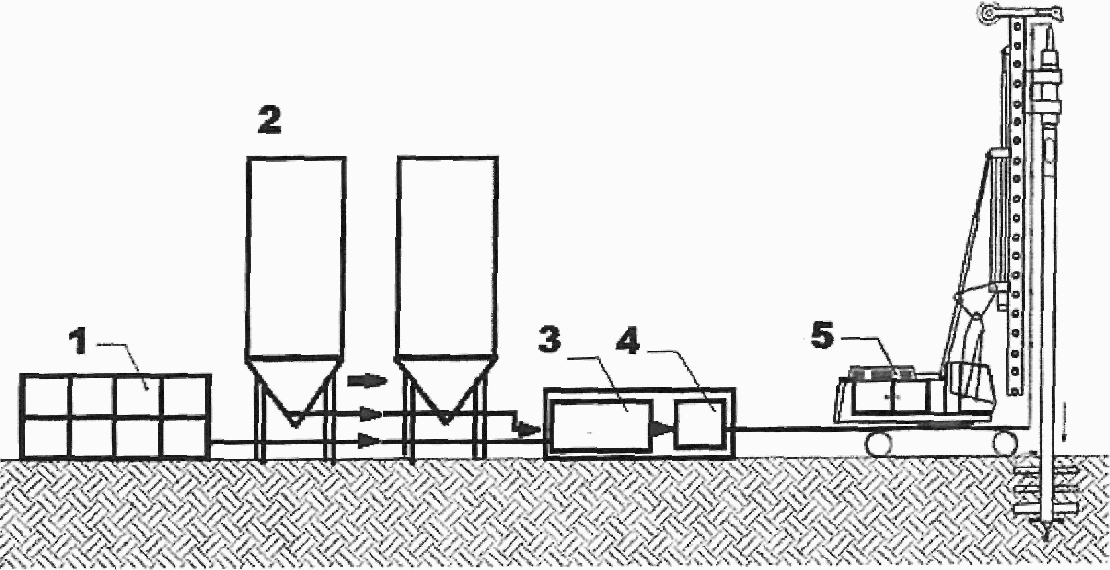

1 - емкость для воды; 2 - комплект силосов для вяжущего
и добавок; 3 - растворосмеситель; 4 - насос;
5 - буровая установка

Рисунок А.1 - Технологическая схема глубинного
перемешивания грунта

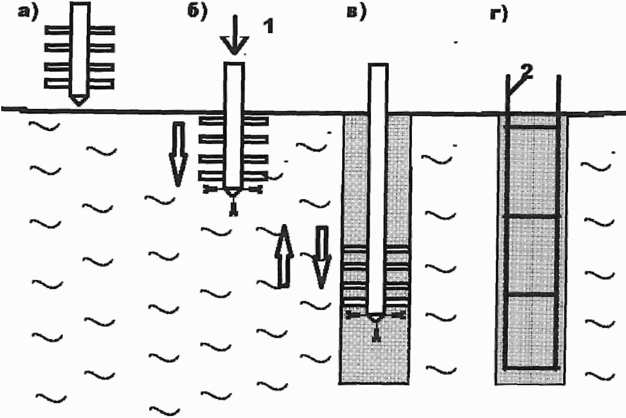

КонсультантПлюс: примечание.
Текст дан в соответствии с официальным текстом документа.
а - установка бурового оборудования в рабочее положение;
б - погружение в грунт смесителя до проектной отметки
вращательным бурением и нагнетание цементного раствора
через смеситель для смешения с грунтом; в - повторные
циклы погружения и извлечения смесителя; г - погружение
армирующих конструкций (отдельные стальные стержни,
арматурные каркасами, стальные балками или трубы);
1 - раствор; 2 - армирующие конструкции

Рисунок А.2 - Технологическая схема глубинного
перемешивания грунта

Приложение Б

СОСТАВ ПРОЕКТА ПО УСТРОЙСТВУ ГРУНТОЦЕМЕНТНЫХ ЭЛЕМЕНТОВ

Б.1 Разработка проекта с использованием армированных грунтоцементных элементов должна выполняться в соответствии с требованиями единой системы конструкторской документации и действующих нормативных документов, оформление чертежей должно соответствовать требованиям национальных стандартов системы проектной документации для строительства.
Б.2 Проект должен включать в себя следующие разделы:
- конструктивные решения;
- проект организации строительства;
- технические решения по проведению работ на опытном участке;
- иная документация.
Б.3 Проектная документация должна состоять из текстовой и графической частей.
Текстовая часть должна включать в себя сведения по возводимому объекту, описание геологических условий, а также технических решений, пояснения, ссылки на нормативные и (или) технические документы, используемые при подготовке проектной документации и результаты расчетов, обосновывающие принятые решения. Требования по проведению работ на опытном или опытно-производственном участке должны содержать перечень контролируемых и уточняемых параметров. Графическая часть должна отображать принятые технические решения в виде чертежей, схем, планов.
Б.4 Проектная документация на армированные грунтоцементные конструкции должна разрабатываться специализированной организацией, имеющей опыт проектирования грунтоцементных конструкций.
Разработанные конструктивные решения должны включать в себя:
- описание и обоснование конструктивных решений и расчетных схем по грунтоцементным конструкциям, принятых при расчете строительных конструкций:
- геометрические характеристики грунтоцементных конструкций (диаметр, угол наклона, длина, шаг);
- требуемые значения показателей прочностных и деформационных свойств грунтоцемента (прочность на одноосное сжатие или модуль деформации);
- значения расчетных нагрузок на грунтоцементную конструкцию (вертикальные, горизонтальные, выдергивающие, изгибающие моменты);
- деформации оснований и грунтовых массивов, включающих в себя грунтоцементные конструкции (вертикальные, горизонтальные, крены);
- расчетные технологические параметры изготовления грунтоцементных конструкций (давление, расход цемента).
Б.5 Раздел "Проект организации строительства" для проектирования фундаментных конструкций и оснований из ГЦЭ разрабатывается как для нового строительства, так и для реконструкции или иных условий (мероприятия для существующих объектов при необходимости их усиления или защиты от различного вида воздействий) и состоит из пояснительной записки, графической части и технологического регламента выполнения работ по устройству конструкций из ГЦЭ.
В технологическом регламенте указываются:
- расчетные технологические параметры изготовления ГЦЭ;
- очередность выполнения работ по устройству ГЦЭ на объекте;
- требования (задание) на выполнение опытных работ;
- требования по контролю качества ГЦЭ на этапе опытных работ и основных работ по изготовлению ГЦЭ.
Б.6 Раздел "Иная документация" для проектирования фундаментных конструкций и оснований из ГЦЭ разрабатывается для сохранности окружающей застройки, иных защитных и вспомогательных мероприятий при новом строительстве или реконструкции и состоит из:
- пояснительной записки, включающей разделы по Б.3 настоящего приложения;
- графической части, учитывающей требования Б.3 настоящего приложения;
- отчетных материалов опытных работ, если они предусмотрены на этапе изысканий.
Б.7 Графическая часть проектной документации на грунтоцементные конструкции, изготавливаемые по технологии глубинного перемешивания грунтов, в общем виде, должна содержать:
- масштабные инженерно-геологические планы и характерные разрезы с нанесением осей объекта капитального строительства, проектных контуров и размеров зон устройства грунтоцементных элементов и их абсолютных отметок, а также данные по физико-механическим свойствам грунтов;
- план расположения грунтоцементных конструкций с привязкой их осей к осям объекта капитального строительства, конструктивные разрезы с привязкой к инженерно-геологическим условиям (колонкам), спецификации грунтоцементных конструкций (номер, угол наклона, отметка верха и низа конструкции, диаметр, длина, число, общая длина), ведомости объемов работ и материалов.

Приложение В

ВЯЖУЩИЕ ВЕЩЕСТВА, ПРИМЕНЯЕМЫЕ ПРИ ГЛУБИННОМ ПЕРЕМЕШИВАНИИ

Таблица В.1

Тип грунта | Применяемое вяжущее
Глина | Известь или известково-цементная смесь
Пластичная глина | Известь или известково-цементная смесь
Органические глины и ил | Известково-цементная смесь или смесь цемента с гранулированным доменным шлаком или известково-гипсовая смесь, цемент
Торф | Цемент или смесь цемента с гранулированным доменным шлаком или смесь цемента, извести и гипса
Сульфатные грунты | Цемент или смесь цемента с гранулированным доменным шлаком, сульфатостойкий цемент
Наносы ила | Известково-цементная смесь или цемент

При влажном смешивании в большинстве случаев применяется обычный портландцемент. Для грунтов с высоким содержанием органики или для слабых глинистых грунтов могут применяться особые связующие. Смеси зольной пыли, гипса и цемента могут применяться, если требуется прочность обрабатываемого грунта 1 - 3 МПа.

Приложение Г

УСТРОЙСТВО АРМИРОВАННЫХ ГРУНТОЦЕМЕНТНЫХ ЭЛЕМЕНТОВ

Грунтоцементный элемент с развитой боковой поверхностью имеет значительное предельное сопротивление грунтового основания, при этом может наблюдаться дефицит прочности по материалу. Армирование позволяет сблизить значения сопротивления грунтового основания и прочности ствола и добиться за счет этого оптимальных с точки зрения материалоемкости проектных решений.
Г.1 Преимущество железобетонных элементов по сравнению с металлическими (при их использовании в качестве постоянных конструкций) заключается в их коррозионной стойкости в неоднородном высокопористом материале, каким является грунтоцемент. Второе преимущество - возможность оснащать сердечники "рубашками" для образования антисейсмического и разделительного зазоров на части боковой поверхности.
Г.2 Армированные грунтоцементные комбинированные сваи целесообразно применять в следующих случаях:
- ленточных и групповых фундаментов под сильно нагруженные сооружения больших размеров в плане;
- безростверковых свайных фундаментов;
- свайных фундаментов с высоким ростверком, в том числе свай-колонн, в том числе в мерзлых грунтах;
- свай в проседающих и оседающих массивах, в том числе на намывных территориях;
- свайных фундаментов в сейсмических районах.
Г.3 Сборный железобетонный высокопрочный сердечник позволяет заменить буровую сваю значительно большего сечения, при этом, грунтоцементный элемент в песчаных грунтах обеспечивает высокое предельное сопротивление.
Г.4 Задача уменьшения негативного трения в оседающих и проседающих массивах грунта существенно упрощается за счет возможности размещения на части длины сердечников разделительного антифрикционного слоя из поролона, пенополистирола и др.
В сейсмических районах разделительный слой расчетной толщины на боковой поверхности сердечников позволяет создавать эффект "гибкого" подземного этажа и снижения сейсмических нагрузок.
Г.5 Армирование стальными арматурными стержнями или сварными каркасами допускается для временных конструкций, например, ограждений котлованов. Для постоянных конструкций следует применять мероприятия по антикоррозионной защите металла. В частности, пластиковые гофрированные трубки, заполненные цементным или полимерцементным раствором, надежно защищают арматуру и повышают коэффициент использования за счет увеличения площади боковой поверхности металлического сердечника. Металлические сердечники из проката черных металлов могут защищаться оцинкованием или специальными покрытиями.

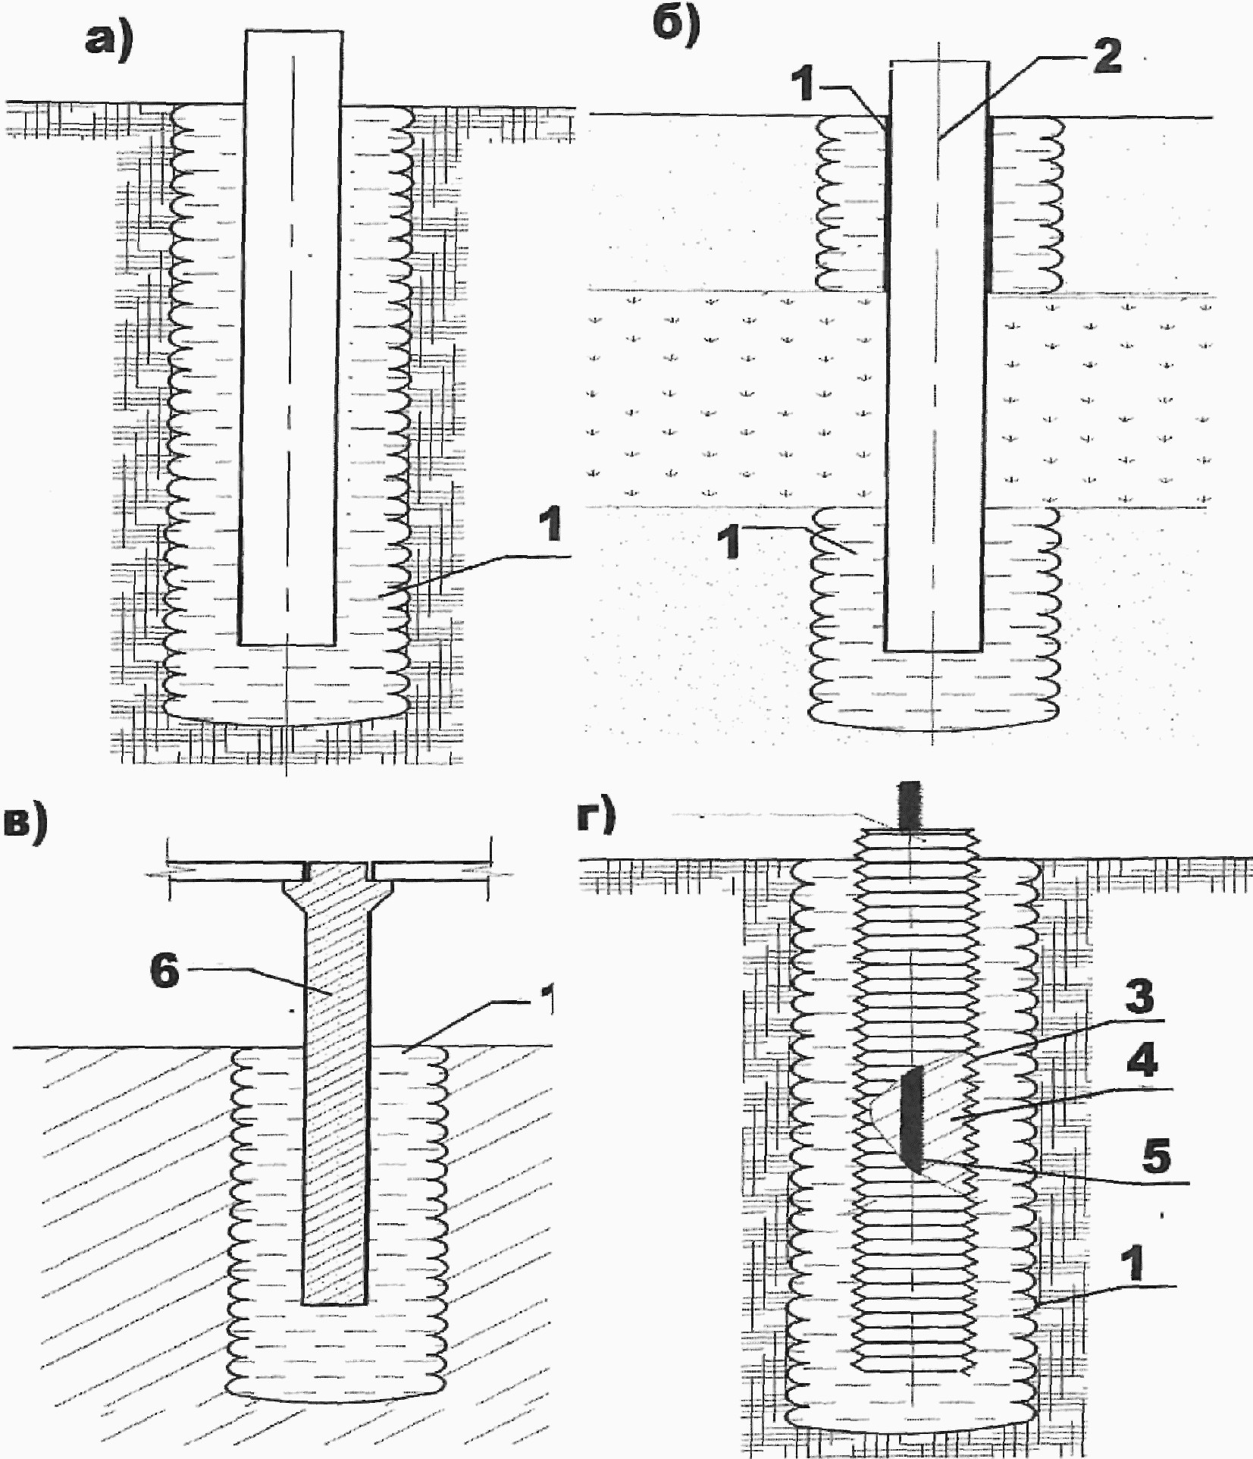

а - схема комбинированной сваи с сердечником; б - схема
комбинированной сваи в намывных и просадочных грунтах;
в - схема комбинированной сваи с железобетонной колонной
в качестве сердечника; г - схема комбинированной сваи
с защитой арматурного сердечника
1 - ГЦЭ; 2 - железобетонный сердечник; 3 - гофрированная
пластиковая защитная труба; 4 - мелкозернистый бетон;
5 - стальной арматурный стержень периодического профиля

Рисунок Г.1 - Типы армирующих элементов

Приложение Д

ОПРЕДЕЛЕНИЕ ДЛИНЫ И СПЛОШНОСТИ ГРУНТОЦЕМЕНТНОГО ЭЛЕМЕНТА
ГЕОФИЗИЧЕСКИМИ МЕТОДАМИ

Определение длины и сплошности грунтоцементного элемента без выбуривания кернов может выполняться сейсмоакустическими методами.
Основной метод проведения испытаний по определению длины и сплошности грунтоцементного элемента - проверка эхо-тестером. Он основан на измерении времени между интервалами излучения упругой продольной волны в грунтоцементном элементе и прихода отраженных волн. Отраженная продольная волна возникает в местах изменения механического импеданса (механический импеданс пропорционален скорости продольной волны в свае и площади поперечного сечения). В однородном грунтоцементном элементе скорость постоянна и там, где находится нижний конец сваи, происходит отражение волны. В случае нарушения сплошности грунтоцементного элемента фиксируется локальное отражение сигнала.
Длина грунтоцементного элемента L вычисляется, исходя из измеренных интервала времени и скорости распространения продольной волны в грунтоцементе V_{p}. Скорость распространения продольной упругой волны в грунтоцементе V_{p} принимается равной 3600 м/с.

(Д.1)

Для проведения испытаний применяется выровненная горизонтальная поверхность оголовка грунтоцементного элемента. Приемник эхо-тестера устанавливается и закрепляется на поверхности. Возбуждение упругой продольной волны выполняется механическим воздействием темпером (молотком) по поверхности в продольном направлении. Фиксируется интервал времени между начальным воздействием и приходом отраженного эхо-сигнала. Измерение выполняется с повторяемостью не менее шести раз в разных местах сечения, с накоплением данных по одной точке 6 - 8 раз. Точность определения длины грунтоцементного элемента зависит от шага квантования сигнала, равного 20 мкс и составляет 0,1 м. Прохождение сейсмоакустического сигнала по телу грунтоцементного элемента фиксируется с помощью рефлектограммы (пример рефлектограммы приведен на рисунке Д.1 (приложение Д)), по которой определяется сплошность материала.

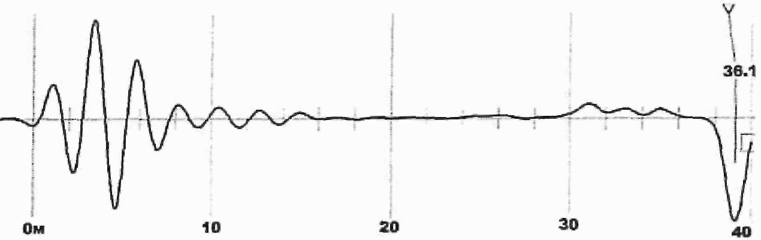

Рисунок Д.1 - Пример рефлектограммы прохождения
сейсмоакустического сигнала по грунтоцементному
элементу длиной 39 м

Дополнительный контрольный метод определения длины грунтоцементного элемента - метод регистрации дифрагированной волны.
При распространении по телу грунтоцементного элемента упругой продольной волны, нижнее сечение элемента является источником дифрагированной волны, распространяющейся к поверхности земли. Измеряя время прохождения дифрагированной волны от низа грунтоцементного элемента до приемника на поверхности земли можно определить длину грунтоцементного элемента

L = V_{r}t_{r}, (Д.2)

где V_{r} - скорость распространения упругих волн в грунте от нижнего сечения до поверхности земли, определяется на испытательной площадке;
t_{r} - время распространения упругих волн в грунте от нижнего сечения до поверхности земли

(Д.3)

где V_{p} - скорость распространения упругих волн в грунтоцементном элементе от верхнего до нижнего сечения;
t₀ - суммарное время распространения упругих волн от верхнего сечения до земной поверхности.
Фиксирование прихода дифрагированной волны на поверхности выполняется с помощью размещенных в линию вертикально ориентированных сейсмодатчиков и записывающей сейсмостанции высокой частоты дискретизации (15 кГц). Число приемных датчиков 8 - 10 шт., расстояние между датчиками 2,0 м. Возбуждение упругой продольной волны выполняется механическим воздействием темпером (молотком) по горизонтальной поверхности оголовка грунтоцементного элемента в продольном направлении. Фиксируется интервал времени между начальным воздействием и приходом дифрагированной волны. Измерение выполняется с повторяемостью не менее шести раз, без изменения расстановки сейсмоприемников. Точность определения длины грунтоцементного элемента составляет 0,1 м. Прохождение сейсмоакустического сигнала в грунте регистрируется на сейсмограмме (пример сейсмограммы приведен на рисунке Д.2 (приложение Д)).

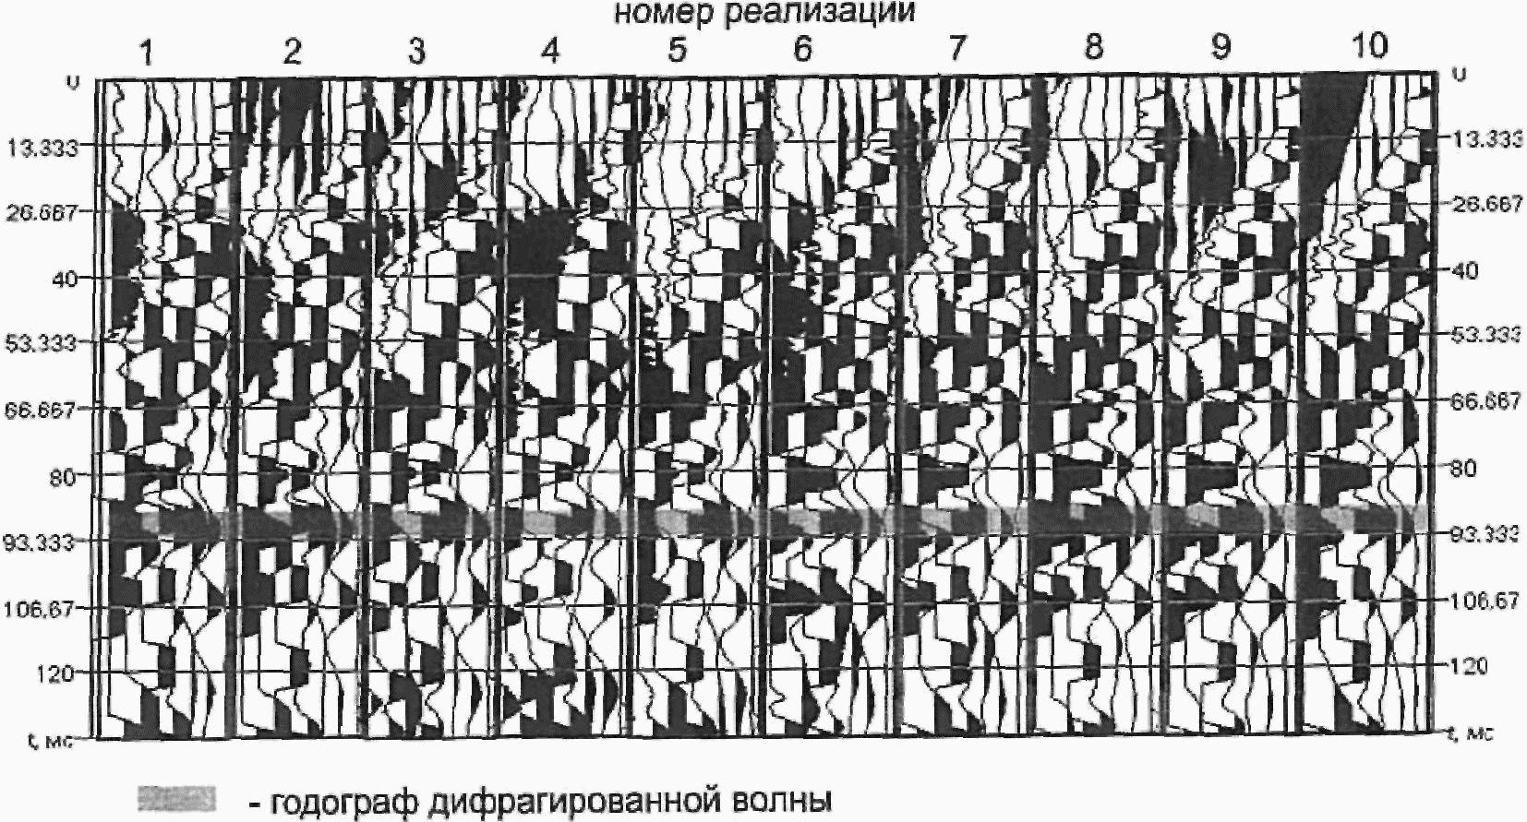

Рисунок Д.2 - Пример сейсмограммы с регистрацией
дифрагированной волны

Приложение Е

ПРОЧНОСТНЫЕ И ДЕФОРМАЦИОННЫЕ ХАРАКТЕРИСТИКИ ГРУНТОЦЕМЕНТА,
ПОЛУЧЕННОГО МЕТОДОМ ГЛУБИННОГО ПЕРЕМЕШИВАНИЯ

Таблица Е.1

Ориентировочные значение модуля деформации грунтоцемента
E_{stb}, МПа, из грунтов, укрепленных портландцементом ПЦ 500
(при обработке грунта глубинным перемешиванием)

Вид укрепляемых грунтов | Дозировка цемента, % по массе (кг/м³)
Вид укрепляемых грунтов | 4 - 6  (80 - 120) | 6 - 8  (120 - 160) | 8 - 10  (160 - 200) | 10 - 12  (200 - 240) | 12 - 14  (240 - 280) | 14 - 16  (280 - 320)
1 Песчано-гравийные и щебеночные смеси оптимального гранулометрического состава | 80 - 110 | 100 - 140 | 120 - 180 | 150 - 210 | - | -
2 Гравийные щебеночные или дресвяные грунты разнозернистого состава с содержанием до 10% пылевато-глинистых частиц | 70 - 90 | 90 - 120 | 130 - 160 | 140 - 180 | - | -
3 Гравелистые пески разнозернистого состава или гравелистые пески с содержанием 10% - 20% пылевато-глинистых частиц | 70 - 90 | 90 - 120 | 130 - 160 | 140 - 180 | - | -
4 Пески крупные и пески средней крупности разнозернистого состава либо с содержанием 10% - 20% пылевато-глинистых частиц | 80 - 100 | 100 - 120 | 120 - 140 | 140 - 160 | 160 - 200 | -
5 Пески мелкие и пески пылеватые | - | 80 - 100 | 100 - 120 | 120 - 140 | 140 - 160 | -
6 Супеси | - | 70 - 110 | 90 - 130 | 110 - 150 | 120 - 200 | 140 - 160
7 Суглинки | - | - | 60 - 110 | 80 - 130 | 90 - 150 | 110 - 170

Таблица Е.2

Расчетные характеристики грунтоцемента из грунтов,
укрепленных портландцементом ПЦ 500 (при обработке
грунта глубинным перемешиванием)

Материалы | Прочность при сжатии R, МПа | Предел прочности на растяжение при изгибе R_{bt}, МПа | Модуль упругости E_{stb}, МПа
1 Крупнообломочные грунты и гравийно-песчаные смеси оптимального или близких к оптимальному составов, укрепленные цементом | 4,0 - 6,0 | 0,34 - 0,46 | 550 - 800
 | 2,0 - 1,0 | 0,25 - 0,33 | 350 - 530
 | 1,0 - 2,0 | 0,20 - 0,22 | 280 - 320
2 Крупнообломочные грунты и гравийно-песчаные смеси неоптимального состава, пески (кроме мелких, пылеватых и одноразмерных), супесь легкая крупная, щебень малопрочных пород и отходы камнедробления, укрепленные цементом | 4,0 - 6,0 | 0,30 - 0,40 | 500 - 700
 | 2,0 - 4,0 | 0,22 - 0,28 | 330 - 480
 | 1,0 - 2,0 | 0,18 - 0,19 | 250 - 300
3 Пески мелкие и пылеватые, супесь легкая и пылеватая, укрепленные цементом | 4,0 - 6,0 | 0,26 - 0,35 | 480 - 650
 | 2,0 - 4,0 | 0,18 - 0,25 | 300 - 450
 | 1,0 - 2,0 | 0,13 - 0,16 | 220 - 260
4 Супеси тяжелые пылеватые, суглинки легкие, укрепленные цементом | 4,0 - 6,0 | 0,16 - 0,22 | 350 - 500
 | 2,0 - 4,0 | 0,12 - 0,16 | 230 - 350
 | 1,0 - 2,0 | 0,07 - 0,09 | 120 - 200
5 Суглинки тяжелые пылеватые, глины песчанистые и пылеватые, укрепленные цементом | 2,0 - 4,0 | 0,08 - 0,12 | 200 - 330
 | 1,0 - 2,0 | 0,05 - 0,06 | 80 - 180

